“挑战杯”全国大学生课外学术科技作品竞赛 · 哲学社会科学类社会调查报告
留 量 大 脑
LIULIANG BRAIN

电商赋能乡村的流量沉淀机制
与数字治理平台
—— 基于南通川姜镇家纺产业带与长三角淘宝村的混合调查 ——
把“流量”变成“留量”：让每一次触达，都沉淀为乡村自己的资产

作品名称 | 留量大脑——电商赋能乡村的流量沉淀机制与数字治理平台
作品类别 | 哲学社会科学类社会调查报告（经济 / 管理）
调查对象 | 南通市通州区川姜镇家纺产业带、长三角典型淘宝村
调查方法 | 混合调查：问卷 + 半结构化访谈 + 平台脱敏数据 + 参与式观察
作品形态 | 社会调查报告 ＋ 数字治理平台（已完成可交互软件原型）
原型名称 | 留量大脑 · 协作经纬台（LIULIANG）
原型形态 | 三端可交互 Web 原型：协会工作台／政府观察台／商户经营台
原型状态 | 已完成，可现场演示；本地运行，无需联网
申报单位 | 南京林业大学
团队名称 | 【请填写：团队名称】
团队负责人 | 【请填写：姓名 / 联系方式】
指导教师 | 【请填写：姓名 / 职称】
编制日期 | 2026 年 10 月

本作品书用途
本书是《留量大脑》项目的母版级说明文档：完整收录了调查的事实、数据、论证与叙事逻辑，并完整交代已经完成的软件原型。任何人通读本书，都能在半小时内了解这个项目“发现了什么问题、提出了什么机制、做出了什么平台、做到了哪一步”；团队成员也可以据此直接撰写竞赛申报书、答辩 PPT 与商业计划书，无需再做背景调研。
全书结构分为四个部分——第一部分（第一至三章）回答“为什么调查、怎么调查”；第二部分（第四至七章）是调查发现，回答“看见了什么、发现了什么规律”；第三部分（第八至十二章）是平台设计、原型实现与结论建议，回答“我们做了什么、能带来什么改变”；第四部分（附录）提供问卷、访谈提纲、数据来源、答辩问答与提交前核对清单等工具。
三条使用纪律：第一，凡标注【请填写】【待核实】的内容都是尚未完成的工作，提交前必须逐项处理，绝不允许带着方括号出现在正式材料里（完整清单见附录 E）；第二，全书的数字口径以本书为准，不要在 PPT 或申报书中临时改数，同一场比赛出现两个不同的数据是评委最容易抓到的破绽；第三，原型部分的一切描述都以实际代码为准——答辩时若被追问细节，直接打开原型演示即可。
目 录
提示：目录为自动域。若修改正文后页码变化，请在 Word 中右键目录区域选择“更新域”→“更新整个目录”刷新页码。
第一章 项目速览 6
1.1 项目基本信息 6
1.2 项目简介（五种长度，按场合直接取用） 7
① 一句话版（约 40 字） 7
② 100 字版（适合报名表、名片式介绍） 7
③ 200 字版（适合项目速览页与初筛） 7
④ 400 字版（适合摘要页与答辩开场） 7
⑤ 800 字详版（适合作品摘要与立项说明） 8
1.3 核心数据卡（答辩与申报书的“弹药库”） 8
1.4 本书使用指南 10
第二章 研究背景与问题提出 11
2.1 三浪叠加：为什么“流量沉淀”是此刻的核心命题 11
第一浪：市场侧——公域流量从“增量时代”进入“存量时代” 11
第二浪：政策侧——从“卖出去”到“留得下”的目标升级 11
第三浪：技术侧——沉淀第一次变得“可度量、可治理” 12
2.2 核心概念界定：流量、留量、流量沉淀 12
2.3 研究问题与研究意义 13
2.3.1 三个递进的研究问题 13
2.3.2 研究意义 13
2.4 本章小结 13
第三章 研究设计与方法 14
3.1 为什么必须用“混合调查” 14
3.2 调查区域与样本选择 14
3.2.1 为什么选择川姜镇 14
3.2.2 为什么同时选择长三角淘宝村 15
3.2.3 样本结构与配额 15
3.3 数据来源与采集方法 16
3.4 分析框架与指标体系 16
3.5 信度与效度控制 17
3.6 调查实施概况 17
3.7 本章小结 18
第四章 田野观察：一个产业带的流量处境 18
4.1 川姜镇的产业演进：从一方集市到数字集群 18
4.2 今天的川姜：直播集群的“繁荣”与“焦虑” 19
4.2.1 繁荣的一面 19
4.2.2 焦虑的一面 19
4.3 对照观察：长三角淘宝村的另一条路径 19
4.4 本章小结 20
第五章 调查发现（一）：流量困境与“沉淀机制缺失” 20
5.1 发现概述 20
5.2 成本侧：投流正在吞噬毛利 21
5.2.1 从行业数据看趋势 21
5.2.2 从访谈看体感 22
5.2.3 一个反直觉的观察 22
5.3 结构侧：公域流量的“三不”属性 22
5.4 能力侧：有流量、无资产 23
5.5 组织侧：单打独斗与同质化内卷 24
5.6 治理侧：三个“看不见” 24
5.7 本章小结：困境的本质是“沉淀机制缺失” 24
第六章 调查发现（二）：流量沉淀机制的四阶模型 25
6.1 从一个隐喻说起：把流量当成水 25
6.2 四阶沉淀模型：引水—蓄水—养水—活水 26
第一阶段 引水（获取）：把公域注意力引进来 26
第二阶段 蓄水（留存）：把访客变成可反复触达的关系 26
第三阶段 养水（激活）：对蓄起来的人持续经营 27
第四阶段 活水（复利）：让关系与数据反哺经营本身 27
6.3 三个闸门与三个漏水点 27
6.4 三类主体的沉淀路径差异 28
6.5 把机制变成可以算的数字 29
6.6 案例验证：三个实地观察 29
6.7 本章小结 30
第七章 调查发现（三）：数字治理的缺位与需求 30
7.1 治理为什么“看不见”：三个成因 30
7.2 需求分层：四类主体想要什么 31
7.3 关键矛盾：数据要归集，商户怕失控 31
7.4 数字治理的四条设计原则 32
7.5 本章小结 32
第八章 “留量大脑”平台的总体设计 32
8.1 平台定位：一句话说清 33
8.2 设计架构：五层设计如何落成三端原型 33
8.3 三端功能：按角色组织的功能结构 34
8.3.1 商户经营台：把“沉淀”变成每天能做的一件事 34
8.3.2 协会工作台：把分散的力量织成有序的协作 35
8.3.3 政府观察台：只看汇总，不做排名 36
8.4 指标体系与判断规则 36
8.5 技术实现与数据边界 37
8.6 使用与演示流程：三类用户各三步 38
商户：看 → 懂 → 做 38
协会：看总览 → 推进项目 → 留记录 38
政府：看经纬 → 查依据 → 定帮扶 38
8.7 产品边界：我们不做什么 38
8.8 本章小结 39
第九章 创新点与价值 39
9.1 四条创新点 39
创新点一：提出并验证“引水—蓄水—养水—活水”四阶流量沉淀模型 39
创新点二：把“留量”从营销概念变成可度量的经营资产 40
创新点三：提出“先予后取”的乡村数据治理路径，破解数据归集难题 40
创新点四：把数字治理的对象从“交易”转向“沉淀” 40
9.2 与现有方案的对比 41
9.3 项目价值 41
9.3.1 学术价值 41
9.3.2 实践价值 41
9.3.3 社会价值 42
第十章 可行性、实施路径与风险 42
10.1 可行性分析 42
10.2 三阶段实施路线图 43
10.3 试点方案：为什么从川姜镇开始 43
10.4 推广路径 43
10.5 风险识别与对策 44
10.6 本项目的局限与诚实声明 44
第十一章 原型实现与项目成果 45
11.1 原型概况 45
11.2 三端界面实录 45
11.2.1 协会工作台 · 协作总览 46
11.2.2 政府观察台 · 产业观测站 47
11.2.3 商户经营台 · 经营首页 48
11.2.4 商户 · 留量体检：把数字讲成人话 49
11.3 功能实现清单 49
11.4 把设计原则写进交互：九条可核查的约束 50
11.5 已完成、在研与待完成 51
已完成 51
在研 51
待完成 51
11.6 演示方式与可复现性 51
11.7 知识产权规划 52
11.8 本章小结 52
第十二章 结论与政策建议 53
12.1 主要结论 53
12.2 政策建议 53
对地方政府 53
对平台企业 54
对商户 54
对村集体与行业协会 54
对高校与研究机构 54
12.3 结语 54
附录 A 调查问卷（框架） 55
附录 B 调查点与访谈提纲 55
B-1 调查点选择说明 55
B-2 半结构化访谈提纲（商户侧） 56
B-3 访谈提纲（政府与村集体侧） 56
附录 C 数据与资料来源说明 56
C-1 建议核实的原始来源 57
附录 D 答辩问答库 57
方法类 57
数据类 58
机制类 58
平台类 59
治理类 59
团队与执行类 60
原型与演示类 60
附录 E 待补齐与核实清单（提交前必做） 62

第一章 项目速览
本章是全书内容的浓缩版。撰写申报书首页、答辩开场白、报名表简介时，直接取用本章即可。若时间只允许读一章，读这一章。

1.1 项目基本信息
表 1-1 《留量大脑》项目基本信息一览
项目要素 | 内容
作品名称 | 留量大脑——电商赋能乡村的流量沉淀机制与数字治理平台
副标题 | 基于南通川姜镇家纺产业带与长三角淘宝村的混合调查
研究问题 | 乡村电商经营主体为何“有流量、无资产”？流量如何沉淀为可反复触达的留量？政府如何在不越界的前提下，用数字化手段对这一过程进行引导与治理？
核心贡献 | 提出并验证“引水—蓄水—养水—活水”四阶流量沉淀模型；据此设计“留量大脑”数字治理平台
调查区域 | ① 江苏省南通市通州区川姜镇（中国南通家纺城所在地，全球最大家纺产业带之一）；② 长三角地区典型淘宝村（含江苏睢宁沙集镇、浙江义乌、临安等地的示范村）
调查方法 | 混合调查：问卷调查 + 半结构化深度访谈 + 平台后台脱敏数据 + 政府公开数据 + 参与式观察
理论工具 | 交易成本理论、社会资本理论、“人—货—场”重构、数字经济治理理论
作品形态 | 社会调查报告（正文）＋“留量大脑”数字治理平台（已完成可交互软件原型）
原型名称 | 留量大脑 · 协作经纬台（LIULIANG）；三端：协会工作台 / 政府观察台 / 商户经营台
原型技术 | Vite 构建的单页 Web 应用；原生 JavaScript + CSS，无前端框架依赖；数据保存在浏览器本地（localStorage），无后端、无云端连接
原型状态 | 已完成，可现场演示：三端角色可实时切换，创建、保存、导出、清除等操作均可真实执行
原型验证 | 可在无网络环境的本机浏览器直接运行；评审可现场操作，验证全部功能与数据边界说明

1.2 项目简介（五种长度，按场合直接取用）

① 一句话版（约 40 字）
把乡村电商的“流量”变成乡村自己的“留量”——一份产业带调查报告，加一个数字治理平台。

② 100 字版（适合报名表、名片式介绍）
乡村电商不缺流量，缺的是把流量留下来的机制。本项目以南通川姜镇家纺产业带与长三角淘宝村为样本，用混合调查方法还原了中小经营主体“给平台打工”的真实处境，提出“引水—蓄水—养水—活水”四阶流量沉淀模型，并据此设计了“留量大脑”数字治理平台，帮助商户把公域访客沉淀为可反复触达的自有资产，帮助政府看见产业带健康度。

③ 200 字版（适合项目速览页与初筛）
近十年，乡村电商经历了从“开个网店就能卖”到“不投流就没有曝光”的剧烈转折。流量成本上涨而利润被持续挤压，大量商户陷入“不停地买流量、却始终不拥有客户”的循环。本项目选择这一现象作为研究对象，以具有全球影响力的家纺产业带——南通川姜镇，以及长三角典型淘宝村为调查区域，综合运用问卷、深度访谈、平台脱敏数据与参与式观察，刻画了乡村电商的流量处境与沉淀障碍；在此基础上提出四阶流量沉淀模型，把“留量”从一个营销口号还原为可度量的经营资产；并设计了“留量大脑”数字治理平台，为商户提供沉淀诊断与策略导航，为政府提供产业带治理的数据底座。

④ 400 字版（适合摘要页与答辩开场）
问题：乡村电商的流量红利正在见顶。公域流量的获取成本持续抬升，商户的推广投入占成本比重不断走高，而通过直播间、内容平台获得的访客大多“一次性”——交易结束，关系也结束。我们把这种状态概括为“流量租地”：商户高价租赁平台的流量，却无法在上面建成任何属于自己的资产。调查：本项目以南通市通州区川姜镇家纺产业带与长三角典型淘宝村为调查区域展开混合调查。川姜镇集聚家纺企业约 1.3 万家、商户约 2.4 万家，2024 年家纺市场贸易额约 1350 亿元，其中电商贸易额约 600 亿元，是全国乃至全球最具规模的家纺产业带之一，也是直播电商高度聚集的地区；长三角淘宝村则提供了另一种类型的样本——以农产品、小商品为特色的村落电商集群。发现：调查揭示了“沉淀机制缺失”这一核心症结，并提出“引水—蓄水—养水—活水”四阶模型，指出漏水的关键不在引水端，而在公域与私域之间缺少“承接闸门”。方案：我们设计了“留量大脑·协作经纬台”平台，按商户、协会、政府三端一体的方式组织功能，并已实现为可现场演示的三端可交互原型。

⑤ 800 字详版（适合作品摘要与立项说明）
一、要解决的问题。 乡村电商在过去十余年完成了从“能不能卖出去”到“卖得好不好”的转变，但当下的核心矛盾已经变成“卖出去之后能不能留下来”。公域流量具有三个性质：不属于你、不稳定、带不走。商户在平台上的每一次曝光都需要付费购买，访客完成一次交易后即流失，商户无法再次免费地触达他们。调查中，多位经营者用同一句话描述这种体验——“我们一直在给平台打工”。二、调查设计。 本项目采用混合调查方法。定量方面，面向产业带商户开展问卷调查，并收集经授权、脱敏后的店铺经营数据；定性方面，对商户、主播、服务商、村集体负责人与基层政府工作人员开展半结构化深度访谈，并进行参与式观察。调查区域一方面选择南通市通州区川姜镇——这里是中国南通家纺城所在地，拥有从面料、设计、生产到直播、物流的完整家纺产业链，是观察“制造业产业带 + 直播电商”组合的理想样本；另一方面选择长三角典型淘宝村，用以对照“村落集群 + 内容电商”这一路径的异同。三、核心发现。 流量困境的实质不是“流量太贵”，而是“沉淀机制缺失”。我们提出四阶流量沉淀模型：引水（公域触达）、蓄水（把访客转化为可反复触达的关系资产）、养水（分层运营带来复购与口碑）、活水（关系与数据反哺选品与供应链，形成复利）。调查显示，多数中小商家的运营动作高度集中在“引水”一端，在“蓄水”环节几乎没有设计，导致投入随停即断、无法积累。同时，政府侧存在“三个看不见”：看不见商户真实的流量成本结构、看不见产业带的产品同质化程度、看不见内卷式低价竞争的风险信号，因而难以精准施策。四、解决方案。 我们把结论做成了一个真正能跑起来的平台——“留量大脑·协作经纬台”。它按“谁在用”组织功能：对商户，是经营首页、留量体检与“一次只做一件事”的行动工具；对协会，是协作经纬图与履约工单，负责协调与记录，不代替商户确认；对政府，是产业观测站，只看授权汇总、不做排名、低样本自动抑制。平台坚持“数据最小必要”与“商户数据主权”两条底线，并把这两条底线写进了交互本身——例如所有保存都只在本地生效、政府端不出现任何身份名单。本项目与一般方案最大的不同是：这套平台已经完成，可以现场打开、当场操作。
注：以上五版简介可直接复制使用，无需修改。700 字以上的版本建议在申报书“作品简介”栏中采用。

1.3 核心数据卡（答辩与申报书的“弹药库”）
把下表当作随身卡片。答辩时被追问数据，直接从这张表里取用；所有数值的出处与核实要求在附录 C 中逐项列出。
表 1-2 核心数据卡。请注意最后两类的区别：原型相关数据是本项目自有的真实成果，可当场验证；一手调查数据需据实回填，不得使用估计值。
数据项 | 数值 | 口径与来源（详见附录 C）
川姜镇家纺经营主体 | 企业约 1.3 万家、商户约 2.4 万家 | 地方政府与园区公开介绍，属宏观口径，引用前请核对年份
家纺市场贸易额 | 2024 年约 1350 亿元 | 同上；其中电商贸易额约 600 亿元
南通家纺全国份额 | 占全国家纺市场 50% 以上 | 公开报道口径；产品销往 150 多个国家和地区
直播电商企业集聚数 | 近 4000 家 | 园区公开介绍，反映直播电商业态密度
智慧物流日均发货 | 超 120 万件 | 园区公开介绍，反映产业带物流能力
直播电商市场规模 | 2024 年约 1.9 万亿元 | 艾媒咨询；市场增速由 2018 年约 600% 降至 2024 年约 15%
电商获客成本 | 单客约 400—500 元 | 行业媒体报道口径；头部平台获客成本更高
投流费用占成本比重 | 常见 20%—30%，激进者超 50% | 行业调研口径，用于说明利润侵蚀程度
农村网络零售额 | 2025 年约 3.0 万亿元（同比 +6.7%） | 商务部公开数据
农产品网络零售额 | 2025 年约 7833 亿元（同比 +9.9%） | 商务部公开数据
行政村快递覆盖率 | 约 95% | 商务部 2025 年发布口径，说明基础设施已非主要瓶颈
中小主体产品同质化率 | 安徽样本达 65% 左右 | 学术调研口径，用于说明内卷成因（跨区域参照）
已完成的软件原型 | 三端可交互原型（协会／政府／商户），可离线运行 | 本项目自有成果，见第十一章；可现场操作验证
原型核心代码规模 | 约 60 KB（JavaScript 约 36 KB + 样式约 25 KB） | 本项目自有成果，单文件核心实现，无框架依赖
原型示例指标 | 沉淀率 12.0%（120 / 1,000） | 演示用示例数据，不代表任何真实商户的经营结果
本团队一手调查数据 | 【请据实回填】 | 问卷回收量、有效样本结构、访谈人数等，须以实际调查结果填写，见附录 E

1.4 本书使用指南
本书是一份“母版级”文档：它的作用不是替代申报书与答辩 PPT，而是让任何一位团队成员通读之后，都能独立地把这两件事做出来，并且口径统一、数据一致、不自相矛盾。
先说明一个重要的参赛规则：挑战杯哲学社会科学类社会调查报告的正文一般要求在 15000 字以内，而附录（问卷、图表、访谈记录、资料等）通常不计入字数限制。本书为母版文档，篇幅略超正文限制，因此提交前需要做一次“裁剪”：把第二至七章保留为主干，第八至十二章压缩为核心结论与本平台的必要设计说明，其余细节移入附录。裁剪的原则是——删细节，不删论证链。特别提醒：第十一章是本书最值得保留的部分——它是唯一用实拍界面与可操作功能说话的章节。
按任务对号入座：
表 1-3 本书使用对照表
你手上的任务 | 读这几章 | 直接取用
写申报书“作品简介” | 1.2、第六章、第十一章 | 五种长度的简介任选其一；核心机制用四阶模型，成果用原型说明
写正文“研究背景” | 第二章 | “三浪叠加”的论证顺序与政策依据可直接改写
写正文“研究方法” | 第三章 | 调查设计、样本、信效度说明照抄即可，据实回填样本量
写正文“调查发现” | 第四、五、六、七章 | 四章构成“田野—困境—机制—治理”的完整证据链
写正文“平台与成果” | 第八、十一章 | 第八章讲设计，第十一章给界面与功能清单，可直接截图使用
准备现场演示 | 第十一章 11.6 | 按其中的三分钟演示脚本排练，并准备截图作为备份
做答辩 PPT | 第一章 + 各章小结 | 每章结尾的“本章小结”就是 PPT 上的一句话结论
准备答辩问答 | 附录 D | 覆盖方法、数据、机制、平台、治理、团队、原型七类追问
准备提交附件 | 附录 A、B | 问卷与访谈提纲可直接打印使用

第二章 研究背景与问题提出
本章回答“为什么这件事值得调查、且为什么必须现在调查”。组织顺序是：三浪叠加（市场侧、政策侧、技术侧同时成熟）→ 概念界定（把“流量沉淀”变成可研究的对象）→ 研究问题与意义。撰写申报书“研究背景”一章时，照这个顺序写即可；每一段论证后面都尽量紧跟一个可核查的数字或政策依据。

2.1 三浪叠加：为什么“流量沉淀”是此刻的核心命题
一个好选题往往不是“没人想过”，而是“条件刚刚齐了”。乡村电商的流量沉淀命题，正是三股力量同时到达窗口期的产物。

第一浪：市场侧——公域流量从“增量时代”进入“存量时代”
过去十年，乡村电商的增长建立在两个前提上：平台用户规模在扩大，流量单价足够便宜。这两个前提现在都在改变。从平台侧看，用户规模增长趋于停滞，平台之间的竞争从“抢新增用户”转向“抢用户时长”，流量由此变成一种稀缺的、可定价的资源。从商户侧看，流量成本上升的信号非常明确：行业调研显示，电商单客获客成本已达数百元量级，推广投流费用通常占经营成本的 20%—30%，激进的店铺甚至超过 50%；一些中小经营者的推广支出从每天一百元上涨到四五百元，直接吞噬大部分毛利。
直播电商是这一转折最集中的体现。直播电商市场虽仍在增长，但增速已从早期的爆发式扩张回落到常规区间，行业普遍进入“存量博弈”。对乡村产业带里的中小商户而言，这意味着一个残酷的现实：曝光不再靠产品说话，而越来越靠预算说话。当流量成为“租赁品”而非“资产”时，经营的安全感就消失了。

第二浪：政策侧——从“卖出去”到“留得下”的目标升级
政策语言的变化，往往比数据更早地反映国家对该领域问题的判断。近年国家层面推动农村电商的文件，已从早期强调“通路、通网、开店”，转向强调“体系、主体、可持续”。商务部等部门联合推动农村电商高质量发展的相关意见，明确提出用五年时间基本建成农村电商服务体系，并给出了培育农村电商“领跑县”、县域数字流通龙头企业、县域直播电商基地、农村电商带头人等一批量化目标；中央一号文件连续要求实施农村电商高质量发展工程，并强调规范农产品直播带货。
这一转向的含义很清楚：国家要的不只是“卖出去了多少”，而是“农村能不能长出属于自己的电商能力”。网店数量、快递覆盖率等基础设施指标已经基本达标——全国行政村快递服务覆盖率已达 95% 左右，农村网商数量超过一千九百万家——继续在这类指标上发力，边际收益正在递减。真正的短板转移到了“能力”一侧：商户能不能自主获客？能不能留住客户？能不能形成品牌溢价？这些问题恰好是本项目要回答的。

第三浪：技术侧——沉淀第一次变得“可度量、可治理”
“把流量留下来”并不是一个新想法，乡村经营者凭经验一直在做这件事——加微信、建群、记老客户电话。但在过去，这些动作是零散的、不可度量的，因此既无法形成方法论，也无法被政策工具识别和引导。
改变来自三个技术条件的同时成熟：其一，交易与互动数据的可得性提高——店铺后台、客服系统、社群工具提供了足够细的链路数据，使“从访客到老客”的过程第一次可以被完整观测；其二，数据归集与脱敏技术成熟，使得在保护商户商业秘密与个人信息的前提下，把分散的个体数据聚合为区域产业画像成为可能；其三，轻量化算法与低成本算力的普及，使中小商户也能获得过去只有大品牌才用得起的分析能力。
把三浪合起来看，结论就很清楚了：市场侧制造了“必须沉淀”的压力，政策侧提供了“鼓励沉淀”的合法性，技术侧交付了“可以沉淀”的工具。这就是本项目选择的窗口期。

2.2 核心概念界定：流量、留量、流量沉淀
研究的第一步是把日常词语变成可测量的概念。乡村电商语境里的“流量”是一个含混的词，它既指曝光，也指访客，有时还指成交。如果不加区分，就无法讨论沉淀。本项目作如下界定：
表 2-1 核心概念的操作化界定。这一张表是本项目全部论证的地基，答辩时可直接呈现。
概念 | 本项目的界定 | 可观测指标
流量（Traffic） | 在公域平台上被内容或商品触达、但尚未与企业建立可持续关系的人群。其特征是“不属于你、不稳定、带不走” | 曝光量、直播间 UV、进店访客数、内容互动量
留量（Retained Traffic） | 与企业建立了可反复、低成本、无需再次付费触达关系的人群，如粉丝、社群成员、会员、留存的客户名单 | 私域触达人数、粉丝数、社群人数、会员数
流量沉淀（Sedimentation） | 把流量持续、有序地转化为留量的过程与能力。它是一种机制，而不是一次性的活动 | 沉淀率、复购率、老客贡献率、私域贡献率
流量沉淀率 | 留量人数 ÷ 同期触达流量人数。衡量“进水”有多少变成了“蓄水” | 按周期计算，可分渠道、分品类对比

2.3 研究问题与研究意义

2.3.1 三个递进的研究问题
本项目围绕三个层层递进的问题展开：
1. 处境之问（现象层）：乡村电商经营主体在流量获取与留存上，正面临怎样的真实处境？成本结构、运营动作与心理感受分别呈现出什么特征？——这是“看见问题”。
2. 机制之问（规律层）：流量为什么会流失？哪些环节、哪些设计决定了流量能否被沉淀？能否提炼出一个可解释、可验证的机制模型？——这是“解释问题”。
3. 治理之问（方案层）：在尊重商户数据主权与商业秘密的前提下，政府与产业带组织如何用数字化手段识别沉淀的堵点、引导商户改善、并对产业带整体进行精准治理？——这是“回应问题”。

2.3.2 研究意义
● 理论意义：现有研究多聚焦于“农村电商如何做大”或“直播带货如何提效”，对“流量留存”这一环节缺乏机制层面的刻画。本项目提出的四阶沉淀模型，把营销实践中的碎片经验提升为可检验的分析框架，为数字经济治理研究提供了一个“从流量到留量”的新视角。
● 实践意义：对商户，本项目提供了可操作的沉淀诊断方法与策略工具，帮助其把推广投入转化为可积累的资产；对产业带与地方政府，本项目提供了“看得见堵点”的治理抓手，使政策从“普惠式补贴”走向“精准式滴灌”。
● 社会意义：乡村电商是农民增收与县域经济的重要通道。当流量成本不断抬升，最容易被淘汰的恰恰是议价能力最弱的中小经营者。帮助他们建立沉淀能力，本质上是在数字经济的分配格局中，为乡村争取更公平的位置——这与“数字乡村”与“共同富裕”的政策方向高度一致。

2.4 本章小结
本章确立了三件事：第一，流量沉淀是市场、政策、技术三股力量共同指向的选题，具有时效性；第二，通过概念操作化，我们把一个含混的营销词汇变成了可测量的研究对象；第三，三个递进的研究问题构成了本项目的完整论证骨架——看见问题、解释问题、回应问题。

第三章 研究设计与方法
本章回答“我们是怎么调查的”。之所以要在报告里用一整章交代方法，是因为社会调查报告的可信度几乎完全建立在两件事上：样本是否有代表性，分析是否有依据。本章把调查设计、样本选择、数据来源、分析框架与质量控制逐一交代清楚，撰写申报书“研究方法”部分时可直接取用。

3.1 为什么必须用“混合调查”
本项目面对的是一个多主体、多层次、且带有主观体验的问题：它既有可以用数字刻画的客观结构（成本、转化、留存），也有只能通过语言才能捕捉的经营逻辑与心理状态（“为什么明知亏还要投流”“为什么不建社群”）。单一方法无法同时覆盖这两面——纯定量问卷能给出分布，却无法解释机制；纯定性访谈能揭示逻辑，却难以说明普遍性。
因此本项目采用混合调查（Mixed Methods）设计，具体为“解释性序列设计”：第一序先做定量，用问卷与授权经营数据刻画留量的整体分布与差异，找出“异常点”与“矛盾点”；第二序再做定性，针对定量阶段暴露出的矛盾，对典型主体展开深度访谈与参与式观察，解释“为什么会出现这种分布”；第三序回到数据，用定性结论去校验并修正定量解释，形成闭环。
这一设计的价值在于：定量给出“是什么”，定性给出“为什么”，二者相互验证，使结论既有覆盖面又有解释力。

3.2 调查区域与样本选择

3.2.1 为什么选择川姜镇
本项目的主调查区选在江苏省南通市通州区川姜镇。选择的理由有四条，每一条都直接服务于研究问题：
● 产业带的典型性：川姜镇是中国南通家纺城所在地，拥有从面料、设计、生产到直播、物流的完整家纺产业链，集聚家纺企业约 1.3 万家、商户约 2.4 万家，2024 年家纺市场贸易额约 1350 亿元，其中电商贸易额约 600 亿元，南通家纺产品约占全国家纺市场一半以上的份额。它把“制造业产业带”与“电商渠道”叠加在同一空间里，是观察“流量如何作用于实体产业”的理想样本。
● 直播电商业态的密集性：川姜镇已集聚近 4000 家直播电商企业，配套智慧物流园日均发货超 120 万件，并建成直播电商园、创意设计园、数码印花园、跨境电商园等载体。业态密度高，意味着同类主体之间的差异更容易被观察：在同一个园区里，既有年销数亿的头部，也有月销几万元的小微，这种对比本身就是研究素材。
● 转型的进行时状态：川姜镇正在经历从“传统制造 + 批发”向“数字营销 + 直播”的转型，其间的阵痛、试错与分层，恰好是流量沉淀问题最集中暴露的阶段。研究一个“已经完成转型”的成熟样本，远不如研究一个“正在转型中”的活样本有信息量。
● 可进入性与数据可得性：园区、行业协会与地方政府的开放态度，使问卷发放、访谈预约与（经授权的）经营数据获取成为可能。没有可进入性，再好的设计也无法落地。

3.2.2 为什么同时选择长三角淘宝村
如果只看川姜镇，结论可能被“家纺产业带”的特殊性所限定——重资产、高单价、强供应链，这些特征未必适用于其他乡村电商。因此本项目平行选取长三角地区的典型淘宝村作为对照样本，覆盖与川姜镇不同的产业形态（农产品、小商品、家居日用品等）。
淘宝村是理解中国乡村电商最成熟的观察单位：按通行认定口径，行政村电商年销售额达到 1000 万元以上，且活跃网店数达到 100 家以上（或达到本村家庭户数的 10% 以上），即可认定为淘宝村；一个乡镇（街道）拥有 3 个以上淘宝村，则可认定为淘宝镇。这一标准使样本具有外部可比性。
对照样本的价值在于分离出“哪些结论是产业带特有的，哪些结论是乡村电商共通的”。本项目在选择对照村时遵循三条标准：有明确的主导品类；电商已成为村域主导产业；且近年来经历了明显的流量成本上升压力。具体村落名单与选取理由见附录 B。

3.2.3 样本结构与配额
调查对象覆盖产业带的五类主体，按“决策链位置”进行配额，以保证既听到前端的声音，也听到后端与治理端的声音：
表 3-1 调查对象配额表。实际完成数须在实地调查结束后回填，不得预填或估计。
主体类型 | 在本研究中的角色 | 计划样本量 | 实际完成
商户 / 网店经营者 | 沉淀机制的执行者，核心研究对象 | 问卷 200 份以上 | 【待补】
主播 / 运营人员 | 沉淀动作的一线承担者 | 访谈 15 人以上 | 【待补】
服务商（代运营、MCN、物流、软件） | 沉淀能力的供给方，掌握行业横截面信息 | 访谈 8 人以上 | 【待补】
村集体 / 行业协会负责人 | 组织化沉淀的推动者 | 访谈 6 人以上 | 【待补】
基层政府工作人员 | 治理端的需求方与数据拥有方 | 访谈 6 人以上 | 【待补】

3.3 数据来源与采集方法
表 3-2 数据类型、采集方法与质量控制。这张表也可作为提交参赛的“附件清单”使用。
数据类别 | 采集方法 | 用途 | 质量控制要点
一手问卷数据 | 现场发放 + 线上回收，覆盖商户基本特征、渠道结构、成本构成、运营动作与留存状况 | 刻画留量分布与差异，检验模型假设 | 匿名填写；设置甄别题与逻辑校验题，剔除规律性作答
一手访谈数据 | 半结构化深度访谈，单次 40—60 分钟，全程录音并逐字转写 | 解释机制、还原决策逻辑 | 两人一组（一人主访、一人记录）；转写稿回访确认
平台经营数据 | 商户授权后导出脱敏数据（流量、转化、复购、客单等） | 与问卷自报数据交叉验证 | 只取脱敏与聚合字段；授权书留档；用后删除
政府与园区公开数据 | 统计公报、园区公开介绍、行业报告、政策文件 | 构建产业带背景与政策语境 | 一律核对原始出处与发布年份，标注口径
参与式观察 | 进入直播间、仓库、客服中心与园区服务点实地观察 | 获得问卷与访谈之外的“未言明”信息 | 观察记录当日整理；不介入商户经营决策
二手文献 | 学术论文、行业研究报告与媒体报道 | 理论工具与对照数据 | 区分“文献报道值”与“本项目实测值”，绝不混用

3.4 分析框架与指标体系
本项目把“流量沉淀”操作化为一组可计算的指标，使定性判断能够落到数字上。核心指标如下：
表 3-3 流量沉淀指标体系。该体系由本项目提出，是本平台“留量体检”模块的计算基础。
指标 | 计算口径 | 它回答的问题
沉淀率 | 周期内新增可反复触达人数 ÷ 同期触达流量人数 | “进水”有多少变成了“蓄水”？
复购率 | 周期内重复购买客户数 ÷ 当期购买客户数 | 蓄起来的水有没有被用起来？
老客贡献率 | 老客户成交额 ÷ 总成交额 | 经营是否越来越依赖老客（健康信号）？
私域贡献率 | 来自私域渠道的成交额 ÷ 总成交额 | 自有渠道是否已成为稳定来源？
流量成本率 | 推广投流支出 ÷ 营业收入 | 每赚一元钱，要付多少“流量租金”？
留量健康度指数 | 由上述指标标准化后加权合成的综合指数（0—100） | 一个商户的沉淀能力究竟是强是弱？

需要说明的是，上述指标的口径是本项目为了研究目的而统一规定的，未必与各平台后台的默认口径完全一致。在使用时，我们坚持两条原则：同一比较必须在同一口径下进行；自报数据必须与授权数据交叉验证。这两条原则，也是我们判断一份“漂亮的经营数据”是否可信的基本方法。

3.5 信度与效度控制
● 三角验证：同一结论尽量同时来自至少两类证据（如问卷、访谈、平台数据），三类证据一致时才认定为可靠结论。
● 反例优先：主动寻找与主流结论相反的案例，并在报告中如实呈现分歧——只报告支持性证据的调查是失败的调查。
● 可追溯：所有引用数据标注来源与年份，所有一手数据保留原始记录，确保任何结论都可以回溯到证据。
● 诚实声明：本报告严格区分“文献报道值”“行业口径值”“本项目实测值”三类数据，并在附录 C 中逐项标明，绝不把设计目标或行业平均值当作本团队的调查结果。

3.6 调查实施概况
调查分三个阶段推进：准备期（文献与政策梳理、问卷设计与预调研、访谈提纲打磨）；实施期（川姜镇与对照淘宝村的问卷发放、深度访谈与参与式观察）；分析期（数据清洗、编码、指标计算与结论形成）。各阶段的时间安排、实际完成量与参与人员见下表，须在调查结束后据实填写。
表 3-4 调查实施进度表。此表是附件中“调查过程说明”的核心，也是评委判断调查是否真实发生的重要依据。
阶段 | 主要工作 | 计划完成时间 | 实际完成情况
准备期 | 文献与政策梳理；问卷设计与预调研；访谈提纲设计；联系调查点 | 【待填】 | 【待补】
实施期 | 问卷发放与回收；深度访谈；参与式观察；授权数据导出 | 【待填】 | 【待补】
分析期 | 数据清洗与编码；指标计算；模型验证；报告撰写 | 【待填】 | 【待补】

3.7 本章小结
本章交代了本项目的方法论基础：以“解释性序列”的混合调查设计，分别在具有全球影响力的家纺产业带（川姜镇）与典型淘宝村取样，覆盖商户、主播、服务商、村集体与政府五类主体，通过问卷、访谈、授权经营数据与参与式观察四类证据交叉验证，并把“流量沉淀”操作化为六个可计算指标。这套设计既保证了覆盖面，也保证了机制解释的深度。

第四章 田野观察：一个产业带的流量处境
本章回答“我们看见了什么”。在全部分析展开之前，先把调查现场的样貌交代清楚：一个产业带是怎么长出来的、它今天靠什么赚钱、正在为什么焦虑。这一章不急于下结论，而是尽可能忠实地呈现观察所得——因为后面所有的机制解释，都要建立在对现场的真实理解之上。

4.1 川姜镇的产业演进：从一方集市到数字集群
理解今天的川姜，必须回到它的起点。川姜镇的家纺产业并不是规划出来的，而是从村民自发的交易中长出来的：上世纪七八十年代，当地已出现家庭作坊式的家纺生产；到 1985 年，志浩村 21 户村民集资筹建了叠石桥交易所，一个自发的“集市”由此成形。此后四十余年，它经历了几个清晰的跃迁：
表 4-1 川姜镇家纺产业的四个阶段与流量来源变迁。注意最后一行：当“流量”从批发客商变成平台流量，经营逻辑发生了根本性的改变。
阶段 | 形态特征 | 关键变化 | 对应的“流量”来源
集市阶段 | 村民自发交易，前店后厂 | 交易集中化，形成线下市场 | 赶集人流、批发客商
市场阶段 | 专业市场 + 全国批发网络 | 产品销往全国，形成集群 | 批发渠道、展会、老客户
品牌与设计阶段 | 从“画稿交易会”起步，走向设计驱动 | 设计能力成为核心竞争力，近年升级为南通家纺设计周 | 行业展会、设计资源、口碑
电商与直播阶段 | 线上渠道主导，直播电商业态密集 | 近 4000 家直播电商企业集聚；建成直播、物流、设计、印花、跨境五类园区 | 平台流量、内容、达人分销

这条演进线的最后一步最值得注意。在前三个阶段，流量主要以“关系”的形式存在——批发客商是熟人，展会客户是互相认识的人，老客户是能打电话叫回来的人。这些流量天然带有“可反复触达”的属性，本身就是沉淀。进入直播电商阶段后，流量第一次变成了一种“匿名、可计价、用完即走”的商品。这是川姜镇的家纺经营者们必须面对的、全新的经营环境。

4.2 今天的川姜：直播集群的“繁荣”与“焦虑”
实地观察中，我们最强烈的感受是一种并存的繁荣与焦虑。

4.2.1 繁荣的一面
● 业态密度极高：园区内直播机构、代运营、MCN、摄影、剪辑、客服外包、物流分拣等服务环节高度齐全，商户可以“一站式”获得从内容生产到发货的全部能力。
● 基础设施领先：智慧物流园日均发货超 120 万件，供应链的反应速度与成本控制能力在全国产业带中处于前列。
● 组织化尝试活跃：园区推出直播电商园等载体，引进孵化垂类直播间；产业链上下游企业联合成立选品中心，以“政府 + 链主 + 工厂 + 平台”的方式集中展示本地产品并配套专业直播间，试图把分散的商户组织起来。
● 基层干部主动参与：在调研中我们注意到，有村党总支书记直接开设短视频账号推介本地家纺产品，把基层干部的个人信用转化为区域产品的信任背书。这是一种典型的“组织化沉淀”尝试。

4.2.2 焦虑的一面
但繁荣之下，焦虑同样真实。访谈中反复出现的几种表述，构成了本章最重要的定性发现：
“货是自家的，厂是自家的，就是流量是人家的。”
“今天投一万块钱的流，明天能出多少单，谁也说不好；停投就停单。”
“你看直播间里人很多，关了播，这些人跟你一点关系都没有。”
“同行都在卷价格，你不降就没有流量，降了就没利润。”
“我们也想建群、做老客户，但真做起来发现没人管，也没人教，最后不了了之。”
这五句话恰好对应了本项目后续要论证的五个层次：资产归属问题、稳定性问题、关系断裂问题、同质化内卷问题、以及能力与组织缺位问题。田野观察的价值正在于此——它让我们知道，后面要建立的机制模型必须能解释这五种体验，否则模型再漂亮也是空的。

4.3 对照观察：长三角淘宝村的另一条路径
把视线从重资产、高单价的家纺产业带移开，长三角淘宝村呈现出另一种图景。这里的典型主体规模更小、品类更分散（农产品、小商品、家居日用等），但在“留住客户”这件事上，反而出现了一些更自然的做法。
● 熟人社会的残余优势：部分淘宝村位于传统乡村社区之中，经营者与客户之间存在地缘或亲缘联系，信任成本低，老客户回头率高。这是一种“天然沉淀”，但依赖社区关系，难以规模化。
● 内容驱动的转化：以农产品为例，产地、生长过程、采收场景本身具有内容价值，经营者通过短视频建立“人设”与信任，从而把公域访客转化为可反复触达的粉丝。行业观察显示，私域渠道已在部分产区成为主要订单来源，社群复购客户的客单价明显高于普通用户。
● 组织化程度偏低：与家纺产业带相比，淘宝村的商户更加分散，缺乏成体系的服务商支撑，沉淀动作更多依赖个人经验而非工具与流程，因此波动很大——旺季忙不过来就放弃运营，淡季再重新开始。
两条路径的对照，得出了一个对本项目至关重要的判断：沉淀能力与产业带的“基础设施成熟度”并不必然正相关。家纺产业带有最好的服务商、最快的物流、最成熟的供应链，但沉淀率未必更高；一些小规模的淘宝村反而因为社区关系与人情信任，表现出更强的留存。这说明沉淀的关键不在于“硬件”，而在于“关系设计”与“运营持续性”——这是一个必须在报告中交代清楚的、与直觉相反的发现。

4.4 本章小结
本章呈现了调查现场的真实样貌：川姜镇完成了从“集市”到“数字集群”的四次跃迁，在硬件与服务生态上高度成熟，但经营者普遍陷入“有销量、无资产”的焦虑；而长三角淘宝村则以熟人关系与内容能力，走出了一条规模更小但留存更自然的路径。两者对照指向同一个判断：流量的获得已经不再是主要矛盾，流量的留存才是。

第五章 调查发现（一）：流量困境与“沉淀机制缺失”
本章回答“问题到底是什么”。我们把调查中观察到的困境归纳为五个侧面：成本侧、结构侧、能力侧、组织侧与治理侧，并在章末给出本章的核心判断——困境的本质不是流量太贵，而是沉淀机制缺失。这个判断贯穿全书，也是第六章机制模型与第八章平台设计的直接出发点。

5.1 发现概述
表 5-1 流量困境的五个侧面。五者并非并列，而是层层递进：成本与结构是“处境”，能力与组织是“原因”，治理是“后果”。
侧面 | 一句话发现 | 主要证据形态
成本侧 | 流量成本持续抬升，投流支出正在吞噬毛利 | 问卷 + 授权经营数据 + 行业公开数据
结构侧 | 公域流量具有“不属于你、不稳定、带不走”的三重属性 | 访谈 + 平台机制分析
能力侧 | 多数中小商户“有流量、无资产”，沉淀动作零散且不可持续 | 问卷 + 参与式观察
组织侧 | 单打独斗与产品同质化，使竞争滑向价格战 | 访谈 + 产业带公开数据 + 跨区域参照
治理侧 | 治理端存在“三个看不见”，政策难以精准落地 | 访谈（政府与园区侧）

5.2 成本侧：投流正在吞噬毛利
成本是访谈中第一个被主动提起的话题，也是矛盾最直观的地方。我们通过三个角度还原了成本压力的全貌。

5.2.1 从行业数据看趋势
行业公开数据勾勒出一条清晰的曲线：电商获客成本在近年显著上升，单客成本已达数百元量级；推广投流支出通常占经营成本的 20%—30%，激进的店铺甚至超过 50%。同期，直播电商市场的增速从早期的爆发式增长回落到常规区间，意味着“用增量流量摊薄成本”的路径已经走不通了。
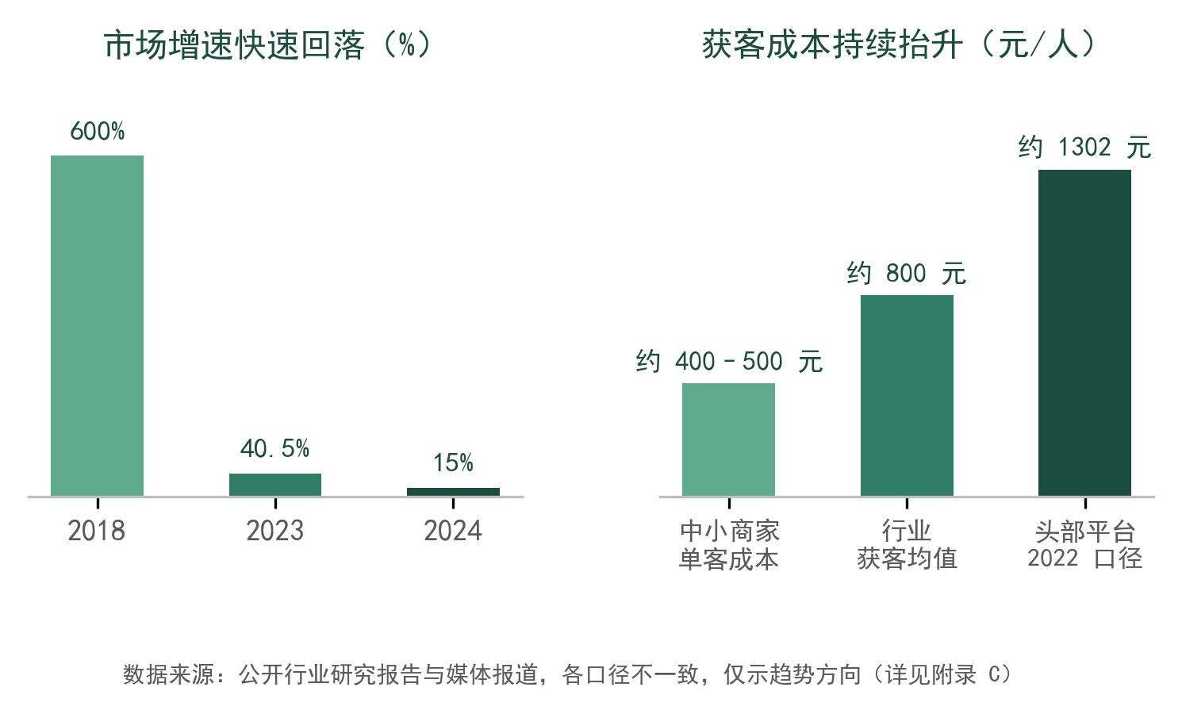
图 5-1 流量红利消退：市场增速回落与获客成本抬升（据公开数据绘制，仅示趋势方向）
怎么读这张图：左图显示，直播电商市场的增速已从早期的爆发式扩张快速回落到常规区间；右图显示，同一时期电商获客成本从数百元量级抬升到千元量级（不同口径的数值有差异，图中并列呈现）。两张图合起来给出的是同一个判断——“靠增量红利摊薄流量成本”的路径已经走不通了。此后，商户之间的竞争从“抢新用户”变成“抢同一批用户的注意力”，成本只能继续上升。这是理解所有后续问题的前提。

5.2.2 从访谈看体感
在川姜镇的访谈中，成本压力表现为非常具体的数字感。多位经营者提到，同样的曝光效果，几年前与现在的推广支出相差数倍；有经营者描述，推广费在支出结构中的占比已经高到“卖出去的钱先付流量，剩下的才轮到成本”。

5.2.3 一个反直觉的观察
值得注意的是，成本压力与规模并不完全负相关。在我们的观察中，一些体量很小的商户反而更能“扛”，原因不是他们的成本更低，而是他们基本不依赖投流——靠老客户、靠熟人介绍、靠固定渠道。这个反直觉的现象提示我们：“投流依赖度”可能比“投流金额”更能反映经营的脆弱性。这一线索后来成为本平台“留量体检”模块的一项核心诊断指标。

5.3 结构侧：公域流量的“三不”属性
如果说成本是“贵”，结构就是“不属于你”。本项目把公域流量的性质概括为“三不”：
● 不属于你：流量是平台拥有的资源，商户以付费方式获得“接触许可”。交易结束，许可即失效，商户无法在下次免费地再次触达同一用户。你买到的是一次接触，而非一段关系。
● 不稳定：曝光由平台的算法与规则决定。规则调整、竞争加剧、内容热度衰减，都会让同一份投入的效果剧烈波动。这种不确定性直接转化为经营的不可预期性——经营者形容为“今天不知道明天”。
● 带不走：公域内的粉丝、收藏、评价等“弱关系”沉淀在平台账户中，无法迁移。这意味着商户在平台上的积累，其产权与迁移权都是不完整的：账号一旦受限，积累的关系也随之消失。
“三不”合起来，构成了本报告中反复使用的一个隐喻——流量租地。商户是在平台上“租地经营”：地租（流量费）不断上涨，租期不确定，而且地上盖的房子（客户关系）搬不走。这解释了一个看似矛盾的现象：产业带越繁荣，商户反而越焦虑——因为繁荣的是“地价”和“租户”数量，未必是每一个经营者的资产。

5.4 能力侧：有流量、无资产
成本与结构是外部条件，能力则是内部条件。调查显示，多数中小商户的运营动作高度集中在链条的前端。
表 5-2 运营动作在链条上的分布。可以看出，投入呈“陡崖式”集中在第一环——这正是“漏斗漏底”的直观原因。
运营环节 | 投入程度（本次调查观察） | 典型表现
引流（获取曝光） | 高度集中，投入最多 | 投流、找达人、拍短视频、上活动，几乎是全部精力所在
承接（把访客变成关系） | 投入极少，普遍缺乏设计 | 没有加好友/入群/关注的引导设计，访客来了又走
运营（对已沉淀人群的经营） | 零散且不可持续 | 想起来发一次广告，忙起来整月不管；无分层、无节奏
反哺（数据回流用于改进） | 几乎没有 | 没有记录、没有分析，选品靠感觉，内容靠跟风

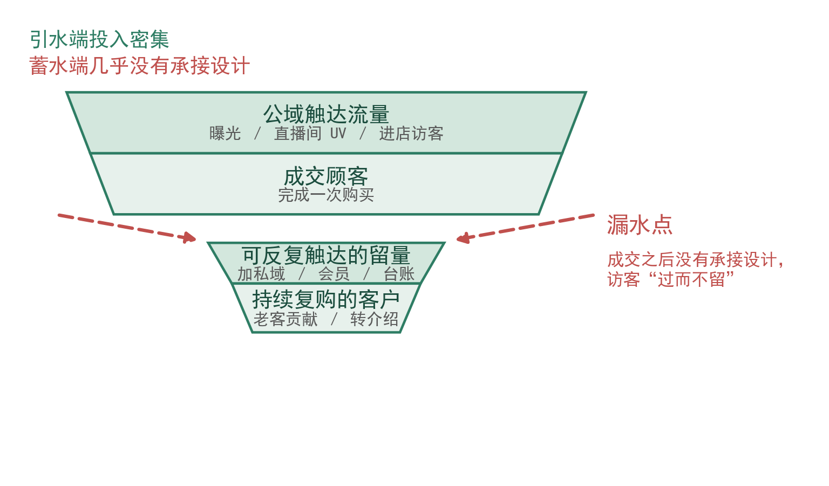
图 5-2 乡村电商的“漏斗”：引水端投入密集，蓄水端几乎无承接设计
我们在参与式观察中获得的一个细节很能说明问题：某商户的直播间单场观看人数可观，但整场直播中没有任何一处提示观众“关注店铺”或“加入福利群”的话术；客服在成交后也没有任何跟进动作。经营者对此的解释是——“跟他们说这些，人家反而觉得烦，好像要打扰他”。
这句解释很关键：沉淀动作的缺失，往往不是“不知道要留”，而是“不敢留、不会留”——担心打扰客户、缺乏话术与方法、也没有工具支撑。这提示我们，沉淀能力的建设必须同时解决“意愿”和“方法”两个问题，单靠讲道理是不够的。

5.5 组织侧：单打独斗与同质化内卷
第四个侧面是组织。调查发现，产业带的物理集聚度很高，但组织化程度很低——商户在空间上比邻而居，在经营上却各干各的。这不完全是性格问题，而有其结构性原因：同类产品、同类客群、同一平台，让商户之间天然是竞争关系而非合作关系；而缺乏可信的协作机制与利益分配设计，又使“联合”停留在口号。
后果就是同质化与价格战。跨区域的学术调研显示，中小型农村电商经营主体的产品同质化率可达六成以上，平均利润率明显低于行业平均；而在缺乏品牌的情况下，产品只能以价格取胜，同类产品的价差会直接转化为利润差额。访谈中，多位经营者用“卷”字描述当前的竞争状态，并明确指出这是个“谁都赢不了”的局面。
必须诚实说明：同质化率的具体数值来自第三方跨区域调研，本项目尚未独立测定本产业带的同质化程度——这是我们计划在后续研究中补齐的一项工作（见第十章与附录 E）。此处引用该数据的目的是说明问题的性质，而非声称本产业带已达到同一水平。

5.6 治理侧：三个“看不见”
最后一个侧面来自治理端。在对基层政府与园区工作人员的访谈中，我们反复听到一种无奈：想帮商户，但不知道该帮谁、帮什么。原因可以概括为“三个看不见”：
● 看不见真实的成本结构：政府掌握的通常是产业带的宏观总量（交易额、企业数、就业数），但看不到单个商户的流量成本率与利润状况。哪些商户已经处于危险区间，无从判断。
● 看不见同质化的程度：产业带里到底有多少商户在做几乎一样的产品？这个信息分散在各自的店铺里，没有归集，也就无法预警价格战风险。
● 看不见沉淀能力的分布：哪些商户已经建立起稳定的老客资产、哪些完全依赖投流，政府无从识别，因此政策只能“普惠式”地发放，无法“精准式”地滴灌。
这“三个看不见”并非政府不作为，而是缺乏数据通道。而数据之所以难以归集，又涉及一个更深层的矛盾——政府需要看到数据，商户却担心数据失控。这个矛盾是第七章的核心议题，也直接决定了“留量大脑”平台的设计原则。

5.7 本章小结：困境的本质是“沉淀机制缺失”
把五个侧面合起来看，会得到一个比“流量太贵”更准确的诊断。
成本上升与结构性的“三不”，是所有经营者共同面对的外部环境，无法通过个体努力改变；但为什么同样的环境下，有的商户越做越稳、有的却越做越慌？差异不在引流能力，而在是否具备把流量沉淀下来的机制。引流是“买水”，沉淀是“建水库”。买到水不等于有水用——没有水库，买来的水就只是流过。
因此本章的核心判断是：乡村电商的流量困境，本质上是“沉淀机制缺失”。这一判断把问题从“如何更便宜地买流量”（一个几乎无解的赛道）重新定义为“如何更有效地留下流量”（一个可以设计的赛道）——而后者的答案，构成本书第六章的机制模型。

第六章 调查发现（二）：流量沉淀机制的四阶模型
本章是全书的理论核心，回答“流量为什么会流失、又怎样才能被留下”。我们在调查中发现，沉淀并不是一个单一动作，而是一条有明确先后顺序的链条；链条上的每个环节都有其独特的功能，而绝大多数商户的问题，是只做了第一环，就想得到第四环的结果。本章先把这条链条讲清楚，再给出可度量的方法，最后用三个实地案例做验证。

6.1 从一个隐喻说起：把流量当成水
调查中我们发现，经营者的语言本身就充满了“水”的隐喻——他们说“流量”、说“引流”、说“流量池”，说“水太大接不住”。这个隐喻其实相当精确，本项目因此把它发展为一个分析框架：
表 6-1 “水”的隐喻与经营动作的对应。这个隐喻之所以有用，是因为它天然包含了“储存”的概念——而“储存”正是被普遍忽略的环节。
水的环节 | 对应的经营动作 | 失效时的表现
引水 | 把公域的注意力引进来 | 没有曝光，无人知道；或曝光昂贵，入不敷出
蓄水 | 把进来的人变成可反复触达的关系 | 水从指缝流走，来一批走一批
养水 | 对蓄起来的人持续经营，产生复购与口碑 | 池子里的水死掉：无人互动、无人复购
活水 | 让关系与数据反哺选品与供应链，形成循环 | 只能靠不断引水维持，成本永远降不下来

6.2 四阶沉淀模型：引水—蓄水—养水—活水
基于调查，本项目提出“引水—蓄水—养水—活水”四阶沉淀模型。四个阶段并非并列的四个动作，而是一条顺序不可颠倒、且需要逐级配套的能力链：前一阶的输出，是后一阶的输入；任何一阶断裂，整条链就漏水。
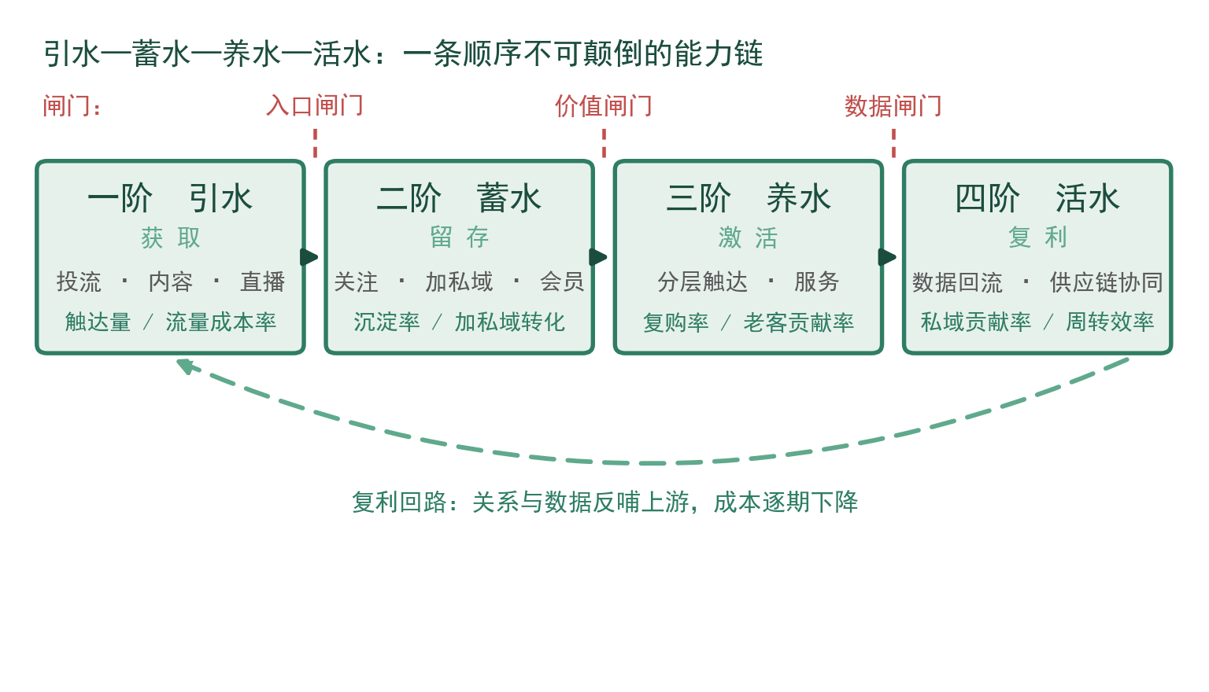
图 6-1 “引水—蓄水—养水—活水”四阶流量沉淀模型（本项目提出）

第一阶段 引水（获取）：把公域注意力引进来
● 功能：解决“有没有人知道你”的问题，是链条的起点。
● 主要手段：平台投流、内容种草（短视频/图文）、直播引流、达人分销、平台活动、线下引流线上。
● 关键指标：触达人数、进店率、直播间 UV、内容互动率。
● 这一阶的误区：把引水当成全部。调查显示，多数商户的精力几乎全部投在这里，并且用“引水量”来衡量自己的努力程度——这是最普遍、也最昂贵的认知偏差。

第二阶段 蓄水（留存）：把访客变成可反复触达的关系
● 功能：解决“这些人是不是你的”的问题，是整条链的分水岭。
● 主要手段：引导关注/收藏店铺、加入企微或社群、注册会员、留存客户档案、售后跟进沉淀关系、以内容或服务换取“下一次触达的许可”。
● 关键指标：沉淀率（留量人数 ÷ 触达流量人数）、加私域转化率、粉丝留存率。
● 这一阶的误区：一是没有设计——访客来了没有承接路径；二是不敢留——怕打扰客户；三是留了不认——加了人却没有任何后续经营。调查中大量商户停在这一步，这是“漏斗漏底”的根本原因。

第三阶段 养水（激活）：对蓄起来的人持续经营
● 功能：解决“池子里的水是不是活的”的问题。沉淀本身不产生价值，只有经营沉淀才产生价值。
● 主要手段：客户分层（新客/老客/高价值客/沉默客）、有节奏的内容与活动触达、老客专享与会员权益、售后与增值服务、口碑与转介绍激励。
● 关键指标：复购率、老客贡献率、客单价变化、转介绍率。
● 这一阶的误区：把“经营关系”做成“群发广告”。只发促销、不做服务与内容，会导致社群快速“静默化”，蓄起来的水变成死水，甚至因打扰而流失。

第四阶段 活水（复利）：让关系与数据反哺经营本身
● 功能：解决“成本能不能降下来”的问题。这一阶是四阶中最容易被忽略、却决定长期竞争力的环节。
● 主要手段：把客户反馈与成交数据回流到选品与产品开发（需求驱动生产）、用稳定客群支撑柔性生产与库存优化、把个体口碑外溢为区域品牌、以数据资产吸引供应链与渠道合作。
● 关键指标：私域贡献率、新品验证周期、库存周转、区域品牌溢价。
● 这一阶的误区：把沉淀数据当成“报表”，而不是“决策依据”。数据被收集了，却没有回流到经营决策中，于是复利无从产生。
四阶模型最重要的一句话：引水解决“今天有没有生意”，蓄水解决“明天还有没有生意”，养水解决“生意能不能变好”，活水解决“生意能不能变轻”。只做第一阶的商户，永远在为“今天”付费；做全四阶的商户，才能让生意逐年轻一点。

6.3 三个闸门与三个漏水点
模型不仅说明“有四个阶段”，更要说明“水是在哪里漏掉的”。调查让我们识别出三个关键控制点——我们称之为“闸门”，以及与之对应的三个“漏水点”。
表 6-2 三个闸门与三个漏水点。三个漏水点中，只有第一个是“动作缺失”，后两个都是“持续性问题”——这也解释了为什么沉淀能力很难速成。
闸门 | 位置 | 漏水点（调查中的典型表现） | 改进方向
入口闸门 | 公域 → 私域 之间 | 访客来了没有任何引导路径，“过而不留” | 设计利益点与话术，把“关注/入群”变成对客户也有好处的动作
价值闸门 | 私域内部的日常 | 只发广告不提供价值，导致静默与流失 | 以内容、服务、会员权益持续供给价值，保持健康触达节奏
数据闸门 | 经营数据 → 决策 之间 | 数据不留痕、无分析，经验无法积累 | 建立轻量记录与复盘习惯，让每次活动都可度量、可复用

一个值得强调的发现是：三个闸门中，最被忽略的是“数据闸门”，而它恰恰是唯一能产生复利的闸门。入口闸门与价值闸门主要靠人力与运营，边际收益递减；数据闸门一旦建立，沉淀的经验就能被记录、复用与迭代，边际成本递减。这一判断是本书第八章平台设计中这一判断是本书第八章平台设计中“留量体检”与“行动准备”两个功能的直接理论依据。

6.4 三类主体的沉淀路径差异
模型是抽象的，但落地路径因主体而异。调查中我们识别出三类典型主体，它们的资源禀赋不同，因此沉淀的切入点也不同。
表 6-3 三类主体的沉淀路径差异。平台在设计策略推荐时，必须先识别主体类型，否则给出的建议会水土不服。
主体类型 | 特征 | 沉淀的切入点 | 最易卡在
工厂型 | 自有生产，SKU 稳定，重资产 | 以产品力换信任：老客复购与大宗定制 | 不做内容、不建关系，只当供货方
商户型 | 无自有产能，选品灵活，轻资产 | 以内容与选品能力沉淀粉丝，做“买手式”关系 | 跟风选品、同质化，粉丝无黏性
新农人型 | 有产地与故事，规模小 | 以“人”为核心建立信任，社群与熟人网络放大 | 产能与运营能力不足，关系难以规模化

6.5 把机制变成可以算的数字
任何机制模型如果无法度量，就无法管理。本项目把四阶模型落到第三章建立的指标体系上：引水对应触达量与流量成本率，蓄水对应沉淀率，养水对应复购率与老客贡献率，活水对应私域贡献率与周转效率。在此基础上合成一个综合指标——留量健康度指数（0—100 分），用于快速判断一个商户的沉淀能力处于什么水平。
表 6-4 留量健康度指数分档。这一分档是本项目用于研究与访谈分析的分类工具：它帮助我们把受访商户归入不同的沉淀能力层级，从而比较其行为差异。
指数区间 | 画像 | 典型症状 | 建议优先级
80—100 | 沉淀型经营者 | 老客稳定、私域成规模、成本可控 | 维持 + 品牌化 + 供应链优化
60—79 | 过渡型经营者 | 已有部分私域，但运营不持续 | 补“养水”环节：分层与节奏
40—59 | 依赖型经营者 | 靠投流维持销量，沉淀动作零散 | 补“蓄水”环节：先建承接设计
0—39 | 裸奔型经营者 | 完全依赖公域，停投即停单 | 从零建立沉淀意识与最小可用动作

必须说明两点。第一，表中的区间与判据是本项目提出的设计性标准，其合理性需要通过后续更大样本的实证检验来校准；在报告中我们如实标注这一点，而不把它当作已经被验证的普适结论。
第二，也是更需要强调的一点：这个指数是我们做研究用的，我们刻意没有把它做成给商户看的分数。原因来自调查中的一个明确发现——中小商户对“被评分”高度警惕，一旦工具变成打分器，他们提供的信息就会失真，平台也就失去了价值。因此在平台的产品设计中，我们只呈现沉淀率的分子分母与四阶阶段的相对位置，并把“读懂沉淀，不急着打分”直接写在了界面上（见第十一章 图 11-4）。把研究发现与产品取舍明确区分开，本身就是这份报告的一部分。

6.6 案例验证：三个实地观察
理论需要用事实检验。下面是调查中三个具有代表性的观察（为保护受访者隐私，均作匿名化处理；具体主体与数据见附件调查记录）。
表 6-5 三个实地观察案例与模型的对应关系。案例的价值在于证明模型“能解释真实发生的事”。
案例 | 情况 | 与模型的对应 | 得到的启示
案例 A：厂三代的小店 | 自有工厂出身，不做投流，靠老客户与口碑，客单价稳定、复购率高 | 蓄水—养水环节扎实，活水尚未建立 | 没有投流也能活得好，说明沉淀可以替代买量
案例 B：直播大户的焦虑 | 日播不停，销量可观，但老客贡献低、停播即停单 | 只有引水，蓄水环节缺失 | 高销量不等于高资产
案例 C：村里的“书记主播” | 村干部开账号推介本地产品，以个人信用为区域产品背书 | 组织化蓄水：以公共信用做承接 | 沉淀的主体可以是组织，而非只有个人

三个案例分别从三个方向支持了模型：案例 A 说明沉淀可以部分替代买量（机制有效）；案例 B 说明高销量不等于高资产（机制缺失的后果）；案例 C 说明沉淀的组织主体可以升级（从个体到集体），这为第八章平台把“组织化沉淀”作为核心功能提供了经验基础。

6.7 本章小结
本章提出了本项目的核心理论贡献——“引水—蓄水—养水—活水”四阶流量沉淀模型。它把“流量留存”从一个模糊的经验问题，转化为一条可分解、可度量、可诊断的能力链；并识别出三个关键的“闸门”与漏水点，指出现实中绝大多数商户只做了第一阶。模型还给出了主体分类路径与“留量健康度指数”这一诊断工具，从而为下一章讨论治理、以及第八章的平台设计，提供了直接的接口。

第七章 调查发现（三）：数字治理的缺位与需求
本章回答“政府这一端能做什么、又该以什么方式做”。第五章已经指出治理端存在“三个看不见”，本章进一步分析其成因，识别不同主体的真实需求，并处理其中最关键的一对矛盾——“数据需要归集”与“商户害怕失控”。本章的结论将直接转化为第八章平台的设计原则。

7.1 治理为什么“看不见”：三个成因
表 7-1 治理“看不见”的成因分解。注意三者的深层成因都指向同一件事：数据没有通道，也没有标准。
治不了的环节 | 表层原因 | 深层成因
看不见成本结构 | 缺乏数据报送机制 | 商户数据分散在各平台后台，格式不一、口径不同，且商户普遍不愿上报经营底细
看不见同质化程度 | 缺乏产品画像 | 商品信息分散在成千上万个店铺中，没有归集与比对的技术通道
看不见沉淀能力 | 缺乏统一指标 | “复购”“老客”等概念在各平台口径不一，行业本身也没有公认的沉淀度量标准

这一分析得出一个重要结论：治理困境的第一道门槛不是“意愿”，而是“通道与标准”。政府并非不想精准施策，而是缺少一条既合规、又能被商户接受的数据通道，以及一套各方都认可的度量标准。这正是数字治理平台存在的意义——它要解决的不是“帮政府多拿数据”，而是“建立一个各方都愿意用的数据协议”。

7.2 需求分层：四类主体想要什么
调查显示，不同主体对“数字化治理”的期待差异很大，如果把它们混为一谈，平台设计必然失败。我们把需求按主体分开列示：
表 7-2 四类主体的需求与交换条件。注意最后一列——平台能否被采用，取决于它能否同时满足“想要什么”与“能接受什么”。
主体 | 核心痛点 | 真实需求 | 可接受的交换条件
商户 | 不知道怎么留、留了没人管、怕数据泄露 | 简单可用的沉淀工具与方法指导 | 必须保证：数据不被他用、只对我自己有利
服务商 | 客户留存差导致续约率低 | 能证明自己服务效果的度量工具 | 愿意共享聚合数据，但拒绝共享客户名单
村集体 / 协会 | 想组织化但缺抓手、缺依据 | 看得见本村/本行业整体状况的看板 | 愿意配合组织，但需要实际利益（政策、订单）
基层政府 | 看不见堵点、政策难精准 | 产业带健康度的监测与预警 | 必须合规：只见聚合指标，不见个体明细

7.3 关键矛盾：数据要归集，商户怕失控
本项目在调查中识别出数字治理最难的一点，并认为它是同类平台失败的主要原因：治理需要数据聚合，而数据聚合天然触发商户的防御心理。
商户的担心非常具体，并不抽象：会不会被税务或同行看到？会不会被平台用来比价？会不会因为数据不好而影响政策评定？这些担心一旦存在，任何“请上传你的经营数据”的机制都会得到同一个结果——填报失真，或干脆不填。
因此，本项目作出一个明确的设计判断：凡是需要商户“先交数据、后得好处”的平台，都难以持续运营。可持续的设计必须是——商户立刻得到好处，数据只是副产品。这个判断听起来简单，但它决定了整个平台的价值主张与功能顺序：先给诊断与策略（对商户立刻有用），再以聚合方式产生治理价值（对社会有用）。

7.4 数字治理的四条设计原则
由上述分析，本项目提出乡村电商数字治理的四条原则；这四条原则在第八章中被逐一落实为具体的设计约束。
● 原则一：商户数据主权。 数据的所有权归商户。平台仅在商户授权下处理数据，商户可以随时查看、导出与撤回授权。政府端只能看到聚合后的指标，永远看不到单店明细——这是一条技术上的硬约束，而不是一句承诺。
● 原则二：先予后取。 平台必须对商户“立刻有用”，才可能获得持续授权。因此功能设计的顺序是：先做诊断与策略（价值给到商户），再做聚合与治理（价值给到社会）。
● 原则三：最小必要。 只采集诊断所必需的最少字段，不采集与服务无关的信息，不追求“数据集越大越好”。采集范围的扩大必须由具体功能需求驱动，而非技术可能性驱动。
● 原则四：公共价值优先。 平台的治理功能应优先服务于“防止内卷式竞争、支持中小经营者、提升产业带整体竞争力”这类公共目标，而不是为头部商户或平台方牟利。

7.5 本章小结
本章指出，治理端的困难根源在于“通道与标准”的缺失，而非意愿不足；四类主体的需求差异巨大，因此平台必须分层设计；其中最关键的矛盾是“数据归集”与“商户顾虑”之间的张力，破解之道是先予后取、数据主权、最小必要、公共优先四条原则。这四条原则构成第八章平台设计的直接约束条件。

第八章 “留量大脑”平台的总体设计
本章回答“我们做了一个什么样的平台”。与一般“先讲愿景、再谈落地”的写法不同，本章按已经完成的原型来写：凡本章描述的功能、界面与约束，都可以在第十一章给出的原型中当场打开验证。这样写的好处是——评委读完本章，可以直接对照软件确认哪一句是真的。

8.1 平台定位：一句话说清
留量大脑 · 协作经纬台（LIULIANG）是什么？
对商户，它是一个“经营首页 + 留量体检 + 一次只做一件事”的轻量工作台：告诉你这个月的流量漏在哪里，并只给你一件当天能做完的事。
对协会与村集体，它是一个“协作经纬台”：把分散的商户、订单与产能织成有据可循的协作，协会负责协调与记录，不代替商户拍板。
对政府，它是一个“产业观测站”：只看授权汇总、不做排名、低样本自动抑制，让支持落在真正需要的地方。
一句话：把一次流量，织成长期关系。——平台的品牌语与全部交互设计，都围绕这一句展开。

为什么叫“经纬台”：川姜镇的主导产业是家纺，“织”是这个地方最熟悉的动作。“经”与“纬”交织方能成布，恰好对应本项目对协作的理解——单个商户的力量是“一根线”，只有交织起来才能形成承压的结构。这一隐喻贯穿了原型的视觉语言（线交织的图形、品牌标记“井”字）与功能组织（协作网络、履约工单）。
平台采用三端一体的形态：同一套系统中，协会工作台、政府观察台、商户经营台三个角色可以即时切换。这一设计不是为了炫技，而是因为本项目最核心的判断——治理的有效性取决于三端能否在同一个数据语言下对话。把它做成一个可以在几秒内来回切换的系统，本身就是对第七章“先予后取”原则的技术表达。

8.2 设计架构：五层设计如何落成三端原型
平台的逻辑架构分为五层。关键不在技术分层，而在责任的边界：第 1—3 层在商户侧完成（数据不出商户），第 4—5 层才涉及对外协同与社会服务。这条边界是“商户数据主权”原则的结构化实现。
表 8-1 留量大脑五层架构。“· 端”表示该层在商户侧运行，“· 云”表示该层在汇总侧运行——对外只上送汇总或脱敏结果，这是“商户数据主权”原则的结构性保障。
层级 | 名称 | 职责 | 关键产物
L5 · 云 | 应用服务层 | 面向商户、协会与政府的三类界面 | 三端工作台界面
L4 · 云 | 治理协同层 | 汇总指标、观察依据与帮扶计划 | 健康经纬 / 观察依据
L3 · 端 | 智能决策层 | 留量体检、行动建议、阶段判断 | 诊断结论 / 行动清单
L2 · 端 | 沉淀度量层 | 按统一口径计算沉淀率等核心指标 | 标准化指标（脱敏）
L1 · 端 | 数据采集层 | 在授权范围内记录经营与服务数据 | 本地结构化记录

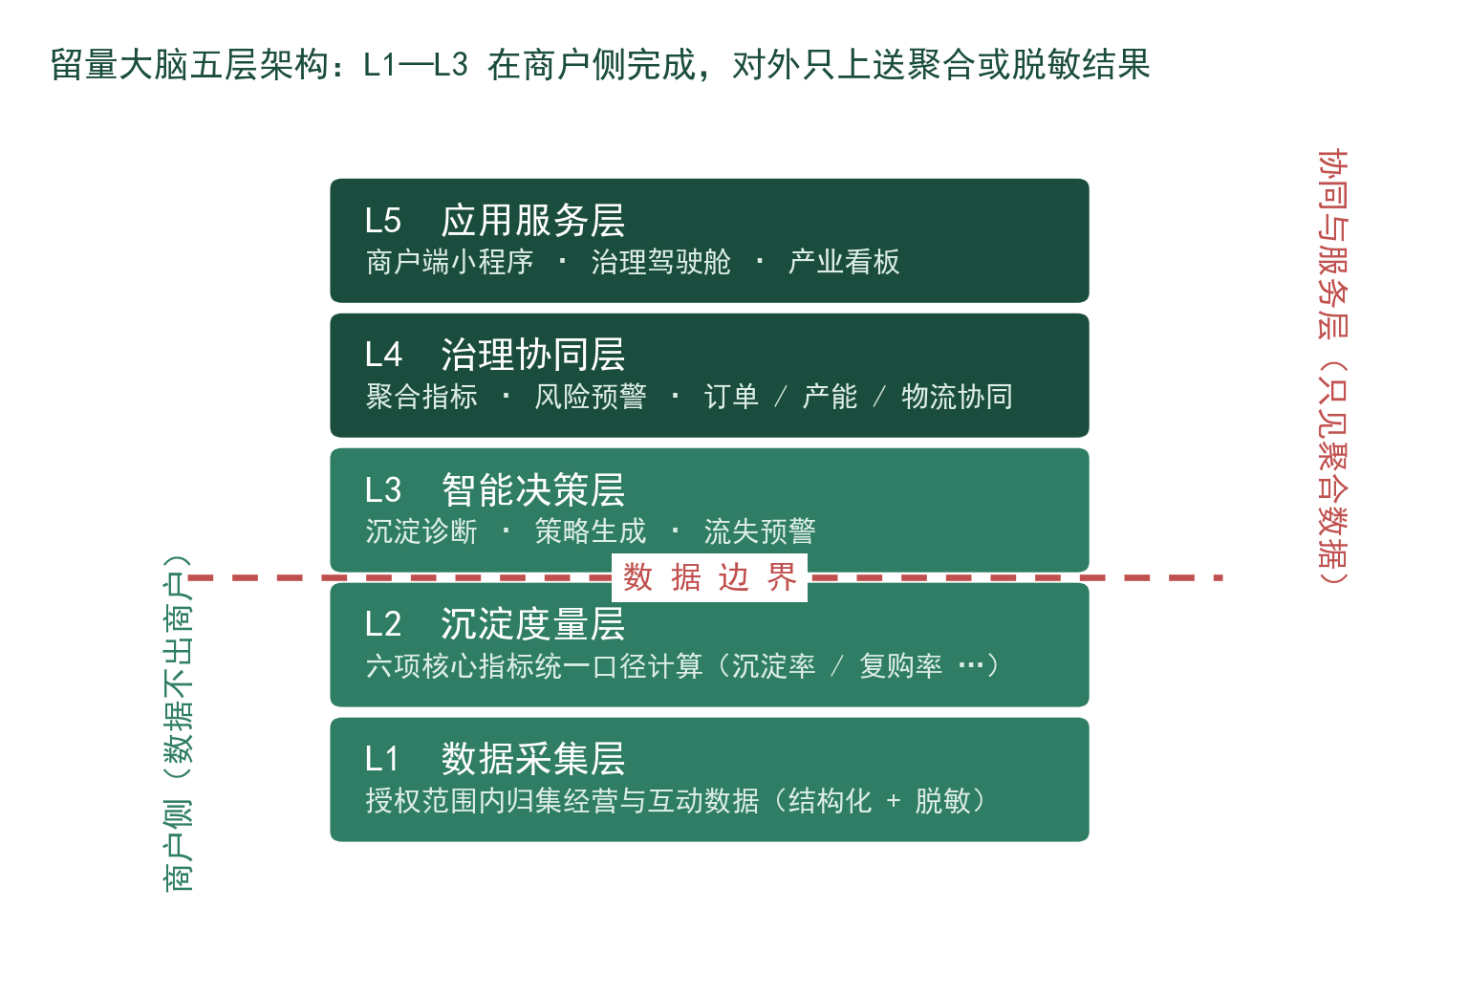
图 8-1 留量大脑平台总体架构（L1—L3 为商户侧，L4—L5 为协同与服务层）
需要诚实说明的是：本原型的实现方式是“以端为主、暂不联云”。当前版本把 L1—L3 完整做进了浏览器本地，L4—L5 以演示数据呈现汇总侧的界面与交互。这样做不是能力不足，而是刻意的取舍：先把“数据不出商户”这条最难的边界证明清楚，再谈规模化联云。关于这一取舍的代价与后续路径，见 8.6 与第十一章。

8.3 三端功能：按角色组织的功能结构
原型的功能不是按“模块清单”组织的，而是按谁在用组织的。同一件事（比如“新客承接”）在三端看到的东西完全不同：商户看到的是“今天做什么”，协会看到的是“谁和谁需要协调”，政府看到的是“哪个区域值得关注”。这正对应第七章“需求分层”的调查结论。

8.3.1 商户经营台：把“沉淀”变成每天能做的一件事
商户端刻意做得极简，全部功能收敛在四个入口：经营首页、客户、协作、我的数据。它的目标不是“提供数据”，而是降低行动门槛——调查显示中小商户缺的不是数据，而是“不知道从哪下手”。
表 8-2 商户经营台的六个界面。注意“留量体检”一屏刻意不叫“评分”——调查显示中小商户最怕被打分，一旦变成评分，他们就不会说实话。
界面 | 这一屏解决什么 | 关键内容
经营首页 | 一眼看清本月状况，并只给一件事 | 本月沉淀率与计算口径；四阶阶段指示器（引水—蓄水—养水—活水，并标出“当前关注”的一阶）；“一次只做一件事”的行动卡；三条可勾选的待办
留量体检 | 把数字讲成人话，并明确不做什么 | 以“读懂沉淀，不急着打分”为标题；展示“120 / 1,000”的分子分母来源；逐句说明口径与限制；明确写出“不是复购率”
行动准备 | 把建议落成一个可保存的计划 | 三步表单：确认已同意的服务对象 → 准备首次服务与洗护指导模板 → 约定日期并保存；每一步都要求确认合规前提
客户 | 把“关系”变成可管理的台账 | 按服务意愿分档的客户卡片（同意首次服务 / 待核实意愿 / 不接收服务）；支持按称呼、商品或意愿检索
协作 | 看见自己在协作中的位置 | 当前协作事项与交付变更（如交期待协商）；仅展示状态与协调进展
我的数据 | 数据在哪儿、能不能拿走 | 逐项列出本地保存了什么、没有发生什么；支持一键导出本地记录、随时清除

8.3.2 协会工作台：把分散的力量织成有序的协作
协会端解决的是调查中发现的“组织化程度低”问题：产业带里商户比邻而居，却在经营上各干各的。协会端的功能设计遵循一条边界——只做协调与记录，不代替任何一方作决定。
表 8-3 协会工作台的功能结构。“变更请求”是一个细节，但很关键：调查中商户最怕的是“被代表”，因此平台把“提出变更”与“确认变更”拆成两个动作，并明确标注确认状态。
界面 | 这一屏解决什么 | 关键内容
协作总览 | 把需要推动的事顶到最前面 | 待回应需求 / 执行中项目 / 待验收三项计数；协作经纬图与列表双视图；三条待办按“待协调 / 待补充 / 待跟进”分类
协作项目 | 让每次协作都有编号与阶段 | 项目目录（编号、协作主体、当前阶段、下一节点）；阶段划分为待确认 → 执行中 → 待验收 → 已归档
项目详情 | 把口头约定变成可复核的条款 | 履约工单（交付事项、责任主体、约定日期、状态）；品质约定（品质、验收方式、出现分歧如何处理）
变更请求 | 给变化留出协商的空间 | 将变更单列展示（原日期 → 新日期、提出方、确认状态），并明确标注“尚未确认”
协调记录 | 只记录进展，不代替确认 | 协会可添加沟通记录；界面明确提示“协会只能记录协调进展，不能代商户确认”
数据与隐私 | 说明当前演示的数据边界 | 本地保存、无云端备份、无对外消息发送

8.3.3 政府观察台：只看汇总，不做排名
政府端是本项目设计约束最强的一端。它的目标不是“看得更多”，而是在看得见与不该看之间划出清晰界限。因此政府端只有三个入口：乡村观察、帮扶计划、数据与隐私。
表 8-4 政府观察台的功能结构。“低样本抑制”是本项目最有辨识度的设计：多数监测系统在样本不足时仍然照常出数，而本平台选择“宁可不显示”——因为一个基于 3 家样本的区域排名，造成的误导远大于它提供的信息。
界面 | 这一屏解决什么 | 关键内容
乡村经营健康经纬 | 看见哪个区域、哪个环节值得关注 | 以“区域 × 四阶（引水—蓄水—养水—活水）”构成观测矩阵；标注“OBSERVE, NOT RANK”（观察，而非排名）
观察依据面板 | 每个判断都能追溯到口径与边界 | 点击任一单元格展开：观察口径、证据边界、支持方向；并明确“不能用于评价单一商户”
低样本抑制 | 样本不足时宁可不说 | 样本不足的区域整行抑制，不显示具体数量、阶段判断与身份信息
帮扶计划 | 把观察变成有针对性的支持 | 三步生成计划：明确对象 → 约定行动 → 预览计划；预览中同时列出过程指标与结果指标，并要求确认数据可见范围
数据与隐私 | 公开说明政府端能看到什么 | 只展示授权汇总样例，不展示身份名单、客户明细与沟通原文

8.4 指标体系与判断规则
平台的核心指标在第七章已经确立，本章说明它在原型中如何被计算与呈现。
表 8-5 核心指标与呈现方式。“过程指标”与“结果指标”的分离是一个容易被忽略但很重要的设计：它从机制上防止把“做了动作”讲成“有了效果”。
指标 | 口径 | 在原型中的呈现
沉淀率 | 新增可反复触达人数 ÷ 同期触达人数；同一观察窗口、按人去重 | 商户首页主指标与留量体检的核心数字，分子分母同时展示
四阶阶段 | 引水 — 蓄水 — 养水 — 活水；判断当前最需要关注的一阶 | 以阶段条呈现，标出“已衔接 / 当前关注 / 持续观察”
服务意愿 | 客户是否同意接收后续服务（同意 / 待核实 / 不接收） | 客户台账分档，且未获同意者不计入沉淀分子
区域阶段健康度 | 按区域汇总各阶段的服务与沉淀记录情况 | 健康经纬矩阵；样本不足整行抑制，不作排名
过程指标 / 结果指标 | 过程：服务与培训是否完成；结果：沉淀率是否变化 | 帮扶计划预览中并列展示，并注明“完成行动不代表效果达成”

一处需要特别说明的设计取舍：第六章提出的“留量健康度指数”（0—100 分）在第六章末已经说明，它是本项目用于研究与访谈分析的工具，而原型刻意没有把它做成给商户看的分数。平台只呈现沉淀率的分子分母，以及四阶阶段中的相对位置，并把“读懂沉淀，不急着打分”写在界面上。这是一次明确的取舍：放弃一个看起来更“专业”的评分界面，换来商户愿意说真话。对一个以数据为基础的工具而言，这个交换是划算的。
另需明确说明：本原型中的指标计算与阶段判断是基于规则的展示型实现，使用的是内置的示例数据，尚未接入真实经营数据源，也未引入任何机器学习模型。这一点的诚实交代，见第十一章的成果清单。

8.5 技术实现与数据边界
● 技术选型：以 Vite 构建的单页 Web 应用，使用原生 JavaScript 与 CSS，不依赖任何前端框架。原因很直接——本项目的目标用户是手机上的中小商户，页面越轻、加载越快、维护越简单，被真正用起来的可能性就越高。
● 数据存放：全部演示数据保存在浏览器本地（localStorage），没有后端服务，也没有云端连接。这意味着：没有任何数据离开过使用者的设备——这不是承诺，而是架构事实。
● 数据边界：平台不采集姓名、手机号等身份信息；客户台账只记录称呼、商品与服务意愿三类字段；所有界面都避免出现“身份名单”。
● 可验证性：原型可在无网络的本机浏览器直接运行；导出功能生成的是本地 JSON 文件；清除功能只清空本应用记录，不影响其他数据。
● 当前版本的代价：没有后端意味着数据无法跨设备同步、无法支撑真实的协同撮合与规模化汇总。这是本阶段的有意取舍——先用最小可行的架构把“数据边界”证明清楚，再在获得商户信任与授权机制之后逐步引入合规的后端。
● 合规底线：原型中一切“发布”“保存”都明确标注为本地演示记录，不触达任何真实主体、不发送任何通知，避免在没有授权的前提下产生任何实际影响。

8.6 使用与演示流程：三类用户各三步

商户：看 → 懂 → 做
第一步，打开经营首页看本月的沉淀率与当前阶段；第二步，点“看懂这个数字”进入留量体检，理解分子分母与口径；第三步，执行“一次只做一件事”给出的行动，并保存为本地计划。整个流程被刻意压缩到三步以内——因为调查显示，中小商户不会为一个工具学习超过十分钟。

协会：看总览 → 推进项目 → 留记录
第一步，在协作总览看到最需要推动的三件事；第二步，进入协作项目，核对履约工单与品质约定，并对变更请求进行协调；第三步，把沟通结果记录为协调记录。全程只记录、不代替确认。

政府：看经纬 → 查依据 → 定帮扶
第一步，在健康经纬中找到值得关注的区域与环节；第二步，点开单元格查看观察口径与证据边界，判断该信号是否足以支撑行动；第三步，据此创建帮扶计划，与商户共同约定目标。
演示建议：以上三端可以在同一个界面的顶部即时切换，完整走一遍大约需要 3 分钟。建议答辩时现场演示政府端的“低样本抑制”与商户端的“留量体检口径说明”这两处，因为它们最能体现本项目与同类方案的区别。

8.7 产品边界：我们不做什么
表 8-6 产品边界。这五条边界同时也是平台与商户之间的“信任契约”，且每一条都在原型的交互中有对应实现。
我们不做什么 | 为什么
不做电商代运营 | 我们的价值是“让商户自己会沉淀”。代运营会与商户形成利益冲突，也会让数据主权原则失效
不做商户数据的商业化 | 一旦数据可以被售卖，商户的信任基础将立刻崩塌，平台也就失去了存在的理由
不向政府提供个体级数据 | 这是“数据主权”原则的硬边界。政府端只能看到授权汇总，且低样本自动抑制
不做区域排名与商户评分 | 排名会诱导数据造假与“被代表”。宁可少给一个结论，也不制造一个误导性的比较
不做“大而全”的行业平台 | 我们聚焦“流量沉淀与协同治理”这一个切口，不做支付、金融与交易撮合，避免与既有平台正面竞争，也避免摊薄有限资源

8.8 本章小结
本章按已完成的原型，完整交代了留量大脑的产品设计：以“经纬”为叙事主线，以三端一体的形态落实“商户数据主权”与“先予后取”两条原则，以商户端的极简交互降低行动门槛，以协会端承载组织化协作，以政府端的低样本抑制与不排名守住治理边界。平台的功能结构完全由前七章的调查结论推导而来——这不是一个凭空构想的系统，而是为已发现的问题量身定制的答案。
下一章将说明这套平台在什么地方是新的、凭什么能站住；再下一章则给出原型的实际界面与功能实现清单，把“做出来了什么”交代到可核查的程度。

第九章 创新点与价值
本章回答“我们凭什么”。创新点用“通行做法 → 它的局限 → 我们做了什么不同 → 带来什么可验证的结果”四段式论证；价值分为学术、实践与社会三个层面。四段式的意义在于：它逼着我们把“创新”落到实处，而不是停留在形容词上。
本章还有一个特点值得先说明：四条创新点中有三条已经在原型的交互中落地（第十一章表 11-3 逐条列出落点）。也就是说，这里的“创新”不是设想的路线图，而是已经被做进产品、可以现场验证的设计决定。

9.1 四条创新点

创新点一：提出并验证“引水—蓄水—养水—活水”四阶流量沉淀模型
● 通行做法：把“流量留存”当作一个运营技巧，零散地讨论“怎么加微信”“怎么建社群”，缺乏机制层面的结构化刻画。
● 它的局限：技巧无法回答“为什么同样的方法在别人那里有效、在我这里无效”；也无法回答“我到底漏在哪一环”。没有机制，就只有经验，而经验不可传承、不可诊断、不可治理。
● 我们做了什么不同：通过混合调查，把沉淀还原为一条顺序不可颠倒的能力链，识别出三个关键闸门与漏水点，并指出“现实中多数商户只做了第一阶”。模型同时给出主体分类路径，说明不同禀赋的主体应从不同环节切入。
● 可验证的结果：模型对调查中三类典型案例（不投流却能存活、高销量却无资产、组织化沉淀）均有解释力；模型导出的指标体系可通过问卷与授权数据计算，用于不同主体的横向比较。

创新点二：把“留量”从营销概念变成可度量的经营资产
● 通行做法：“私域流量”“留量”多停留在概念与话术层面，缺乏统一定义与计算口径，导致不同平台、不同机构说的“复购率”根本不是同一件事。
● 它的局限：不可度量就无法诊断，无法比较，也无法进入政策工具箱。这是“流量治理”长期停留于口号层面的技术原因。
● 我们做了什么不同：给出六个可计算指标（沉淀率、复购率、老客贡献率、私域贡献率、流量成本率、留量健康度指数），并明确统一口径与交叉验证原则。
● 可验证的结果：指标体系已在调查中用于商户分类，形成可从“裸奔型”到“沉淀型”的四档画像；口径定义与计算方式全部公开，可供他人复现与检验。

创新点三：提出“先予后取”的乡村数据治理路径，破解数据归集难题
● 通行做法：治理类平台通常以“数据报送”为起点，先要求主体提供数据，再向其提供公共服务。
● 它的局限：这一顺序在乡村电商场景下几乎必然失败——商户对数据失控的顾虑真实且合理，结果是填报失真或拒绝参与，平台沦为“空转的表格”。
● 我们做了什么不同：反转价值顺序——先给商户立刻有用的诊断与策略，数据只是副产品；并以技术手段保证“政府只见聚合、不见明细”，把数据主权从承诺变为架构约束。
● 可验证的结果：可设计对照实验，比较“先报送 vs 先服务”两种机制下的商户授权意愿与数据质量差异；这一实验本身也是一个有价值的后续研究课题。

创新点四：把数字治理的对象从“交易”转向“沉淀”
● 通行做法：现有涉农数据平台多聚焦交易额、订单量、物流量等结果性指标，回答“卖了多少”。
● 它的局限：结果性指标无法揭示经营的健康度与可持续性。一个交易额不断增长的产业带，完全可能同时是“投流依赖度不断上升、利润不断被侵蚀”的产业带——只看交易额的治理，会错过真正的风险。
● 我们做了什么不同：把治理指标从“规模”转向“沉淀”，以沉淀健康度、同质化风险、投流依赖度作为产业带的核心监测对象，使治理能够服务于“共同富裕”而非仅仅“规模增长”。
● 可验证的结果：以川姜镇为试点，可对比“仅看交易额”与“增加沉淀指标”两种监测方式对政策发现的差异，验证后者是否能更早识别风险。

9.2 与现有方案的对比
表 9-1 四类方案的对比。最后两行是本项目最本质的差异：数据主权归属不同，且本项目已具备可验证的实物成果。
维度 | 通用电商数据看板 | 政府电商统计监测 | 现有私域运营工具 | 留量大脑
主要服务对象 | 商户（大商户为主） | 政府 | 商户（有运营团队者） | 中小商户 + 村集体 + 政府
核心指标 | 交易额、转化率 | 总量、增速、企业数 | 粉丝数、成交额 | 沉淀率、健康度、投流依赖度
是否度量“沉淀” | 否 | 否 | 部分（偏营销） | 是，且为核心
是否处理治理议题 | 否 | 是（但看不见堵点） | 否 | 是，且只见聚合
中小商户可用性 | 低（需要专业能力） | 不适用 | 低（需要运营团队） | 高（一次只做一件事、零预算起步）
数据主权保障 | 以平台为中心 | 以政府为中心 | 以工具商为中心 | 以商户为中心
成果状态 | 成熟的商业产品 | 既有政务系统 | 成熟的商业工具 | 已完成可交互原型，可现场演示

需要诚实指出：本项目并不认为现有方案“不正确”。通用看板服务于大商户的效率提升，政府统计服务于宏观管理，私域工具服务于有能力的运营团队——它们各有其目标与边界。本项目的差异在于服务对象的下沉（中小商户）与目标的转换（从交易到沉淀、从规模到健康），而不是对既有方案的否定。同时也要承认：与表中前两类相比，我们的产品成熟度仍有明显差距——它们是已经在运行的商业系统，而我们的原型尚未接入真实数据。

9.3 项目价值

9.3.1 学术价值
本项目把“流量留存”这一长期停留在营销实务层面的问题，转化为一个可界定、可度量、可解释的研究对象。四阶沉淀模型为该领域提供了一个分析框架；指标体系为后续的定量研究提供了可操作的工具；而“先予后取”的治理路径，则是数字经济治理研究中的一个新的机制设想，其有效性可以被后续研究用对照实验检验。

9.3.2 实践价值
● 对商户：提供可执行的诊断方法与“三件事”式行动清单，把有限精力从“不断买流量”转向“积累可复用的资产”。
● 对村集体与协会：提供一个组织化的抓手，把“联合”的口号变成可操作、可评估的协同机制。
● 对地方政府：提供一双“看得见堵点”的眼睛，使政策从普惠式发放走向精准式滴灌。

9.3.3 社会价值
乡村电商是农民增收与县域经济的重要通道。当流量成本不断抬升，最先被淘汰的是议价能力最弱的中小经营者——而这部分人恰恰是乡村电商政策最希望帮助的群体。本项目通过让中小经营者恢复“沉淀能力”，在数字经济不断集中的分配格局中，为他们争取一个更稳固的位置。这与数字乡村建设、乡村全面振兴与共同富裕的政策方向一致，也是本项目最根本的价值立场。

第十章 可行性、实施路径与风险
本章回答“这件事能不能做成、怎么做、有什么风险”。由于软件原型已经完成，本章的可行性判断不再停留于推演——技术可行性已经由原型本身证明，因此本章的重心转向“从原型走向真实场景还差哪几步”，并如实暴露风险与局限。

10.1 可行性分析
表 10-1 可行性分析。最关键的约束是“数据可行性”——它同时决定平台的技术效果与社会价值。
可行性维度 | 判断 | 依据 | 主要约束
技术可行性 | 已由原型证明 | 三端可交互原型已完成，可在离网环境运行；技术选型为成熟前端技术，无框架依赖，维护成本低 | 引入汇总侧功能时需要新增合规后端
数据可行性 | 中 | 商户授权是主要通道；园区与协会的合作可降低获客与信任成本。原型已用“本地优先 + 可导出可清除”回应商户顾虑 | 关键约束：必须持续证明“数据不会被滥用”，否则授权率上不去
组织可行性 | 中高 | 川姜镇园区、行业协会与基层政府有明显的组织化意愿与抓手；已有“选品中心”“村支书直播”等组织化实践作为先例 | 需要一位可信的牵头方
经济可行性 | 高 | 商户端轻量、可免费起步；主要成本为开发与运营人力，适合以学生团队 + 校地合作的方式起步 | 规模化后的可持续商业模式需继续设计
合规可行性 | 中高 | 遵循最小必要与授权原则，避开个人信息处理的敏感地带；原型不采集身份信息、无云端连接、不涉及资金与支付 | 接入真实数据后需重新做合规评估

10.2 三阶段实施路线图
路线图以“原型已完成”为起点，向后推进。第一阶段已经交付，第二、三阶段是在研与待推进的工作。
表 10-2 三阶段路线图。注意状态一栏——把“已完成”“在研”“待推进”分开写，是为了让评委准确判断项目所处的位置，而不是把所有内容都说成已经做完。
阶段 | 状态 | 目标 | 关键交付物 | 验证标准
第一阶段：立标准、做原型 | 已完成 | 沉淀指标口径成型并公开；三端原型可运行 | 指标口径与四阶模型；三端可交互原型；演示脚本 | 原型可在离网环境完整演示，全部功能可现场操作
第二阶段：接真实数据 | 在研 | 在川姜镇完成首批商户的真实数据试点 | 授权流程与协议模板；真实数据版体检；试点前后对比报告 | 试点商户能在三步之内完成一次行动，并看懂自己的沉淀率
第三阶段：上治理、可复制 | 待推进 | 接入协会与政府侧汇总能力，形成可复制样板 | 合规汇总服务；产业带观察报告；可推广的方法与工具包 | 政府端能基于汇总指标识别出至少一类需要帮扶的群体，且不暴露个体身份

10.3 试点方案：为什么从川姜镇开始
试点地的选择遵循“痛点明确、组织可用、样本集中”三条标准，川姜镇同时满足：
● 痛点明确：直播电商业态密集，投流压力大，沉淀问题集中暴露，试点效果容易被观察到。
● 组织可用：园区、行业协会与村集体已有组织化实践的基础，可以借助其信任背书完成首批商户招募。
● 样本集中：同一园区内商户彼此可比，便于做“试点组—对照组”的对照观察。
试点设计上，本项目建议采用小规模对照的方式：招募一批条件相近的商户，部分使用平台的体检与导航功能，部分作为对照，观察一定周期后沉淀率与复购率的变化差异。这种设计虽然样本小，但比“只观察试点组”更有说服力，也是本项目后续最希望补强的证据类型。

10.4 推广路径
推广遵循“先深后广、先近后远”的顺序：先在川姜镇形成可复制的样板与工具包；再向周边同类产业带（南通其他家纺集群）扩散；随后借助校地合作与行业协会渠道向长三角其他淘宝村推广；最后形成一套可迁移到全国其他产业带的“沉淀治理”方法。需要强调的是：推广的是方法与标准，而不是一套固定软件——不同产业带的品类、平台与客户结构差异很大，硬搬系统必然失败。

10.5 风险识别与对策
表 10-3 风险与对策。最后一行是本项目必须主动说明的局限——一项诚实的调查，必须交代自己结论的边界。
风险 | 表现 | 对策
商户参与意愿不足 | 不愿授权数据、担心被监管 | 坚持“先予后取”；首月完全免费且无需授权即可体检（允许手动录入）；公开数据使用规则
试点效果不显著 | 沉淀率改善在短期内难以观察 | 不承诺短期业绩；把“动作完成率”作为过程指标；拉长观察周期至 6 个月以上
指标被质疑“拍脑袋” | 健康度指数缺乏文献支撑 | 明确标注为“设计性标准”；公开计算方式；通过试点数据做校准并公布校准结果
政府端越界取数 | 实际执行中要求个体明细 | 以技术架构约束（L1—L3 在商户侧）+ 合作协议条款双重锁定
团队与可持续性 | 学生团队毕业导致项目中断 | 尽早形成标准文档与开源工具；把合作写入校地协议；关键岗位设备份
调查样本的代表性 | 区域样本难以代表全国 | 明确报告结论的适用边界，不做过度外推；在附录中说明样本局限

10.6 本项目的局限与诚实声明
这一节的内容建议直接翻译成答辩话术。主动、准确地说明局限，比含糊其辞地宣称“什么都行”更能赢得评委的信任。
● 关于样本：调查区域集中在南通川姜镇与长三角部分淘宝村，结论对“制造业产业带 + 直播电商”与“村落集群 + 内容电商”两类场景更具解释力，推广到其他区域前需要重新验证。
● 关于数据：本报告引用的宏观数据来自公开渠道（政府发布、行业报告与媒体报道），已在附录 C 中逐项标注来源与年份；本团队的一手调查数据以实际完成量为准，需要据实回填的部分已在附录 E 中逐项列出，不以估计值替代。
● 关于模型：四阶沉淀模型与留量健康度指数是本项目提出的分析框架与设计性标准，尚未经过大规模实证检验，其普适性需要在更大样本上继续验证。我们把它当作一个可被检验的假设，而不是一个已经确立的定律。
● 关于原型：三端原型已经完成并可现场运行，但需要明确三点局限——其一，原型中的经营数据为内置示例数据，尚未接入真实数据源，因此书中出现的 12.0%、120 / 1,000 等数字均为演示用示例值，不代表任何真实商户的经营结果；其二，原型没有后端与云端服务，汇总侧的功能以界面与交互演示为主，尚未工程化；其三，原型未引入任何机器学习模型，其指标计算与阶段判断均为基于规则的实现。
● 关于这两者的关系：需要特别说明的是，“用示例数据演示”与“夸大数据”是两回事。本项目选择在原型中明确标注“示例数据 · 不代表真实经营”，正是因为我们认为一个诚实标注为演示的系统，比一个宣称已接入真实数据的系统更值得信任。

第十一章 原型实现与项目成果
本章回答“你们到底做出来什么了”。与很多止步于方案与效果图的作品不同，本项目的软件原型已经完成并可现场运行。因此本章用界面实录 + 功能清单 + 原则落地对照 + 诚实声明四组证据说话，每一句描述都可以在原型中当场核对。

11.1 原型概况
表 11-1 原型基本情况。“无需联网、无后端”既是技术取舍，也是本项目数据主张的证明方式：一个没有服务器的系统，在架构上无法上传任何数据。
项目 | 内容
原型名称 | 留量大脑 · 协作经纬台（LIULIANG）
产品形态 | 三端一体的可交互 Web 原型：协会工作台 / 政府观察台 / 商户经营台
当前状态 | 已完成，可现场演示；角色即时切换，创建、保存、导出、清除等操作均为真实功能
技术实现 | Vite 单页应用；原生 JavaScript ＋ CSS，无前端框架依赖；核心代码约 60 KB（JavaScript 约 36 KB、样式约 25 KB）
数据实现 | 浏览器本地存储（localStorage）；无后端服务、无云端连接、无外部数据源
运行要求 | 任意现代浏览器；无需联网、无需安装后端环境，可离线演示
演示时长 | 三端完整走一遍约 3 分钟；单端重点讲解约 1 分钟

11.2 三端界面实录
以下截图均取自原型的实际运行界面，未经修饰。每张图都可与 8.3 节的功能描述逐条对照。

11.2.1 协会工作台 · 协作总览
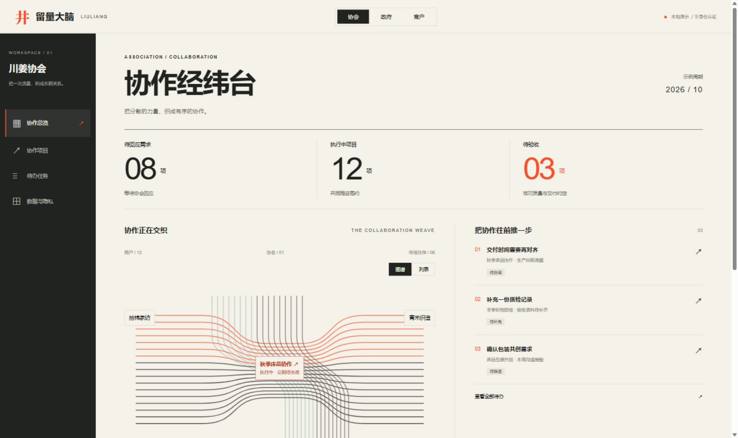
图 11-1 协会工作台协作总览。顶部为三端角色切换器；三项计数把“最需要推动的事”顶到最前；中部为协作经纬图，可切换为列表视图
这一屏的设计重点是排序即价值：协会负责人每天只有有限的时间，因此平台不展示“所有项目”，而是把待回应、执行中、待验收三类需要动作的事项排在最前，并给出“待协调 / 待补充 / 待跟进”的分类标签。

11.2.2 政府观察台 · 产业观测站
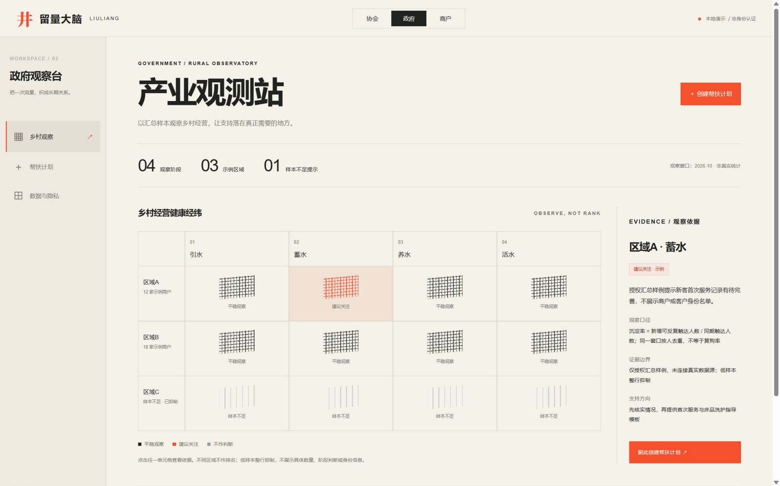
图 11-2 政府观察台产业观测站。以“区域 × 四阶”构成健康经纬矩阵；右侧为观察依据面板，逐项列出观察口径、证据边界与支持方向
这一屏集中体现了本项目的治理主张。请注意三处细节：其一，矩阵标题旁明确标注 OBSERVE, NOT RANK（观察，而非排名）；其二，区域C 因样本不足被整行抑制，不显示数量与阶段判断；其三，每一次点击都会展开“观察口径 / 证据边界 / 支持方向”三段说明——判断的依据与判断本身同样重要。

11.2.3 商户经营台 · 经营首页
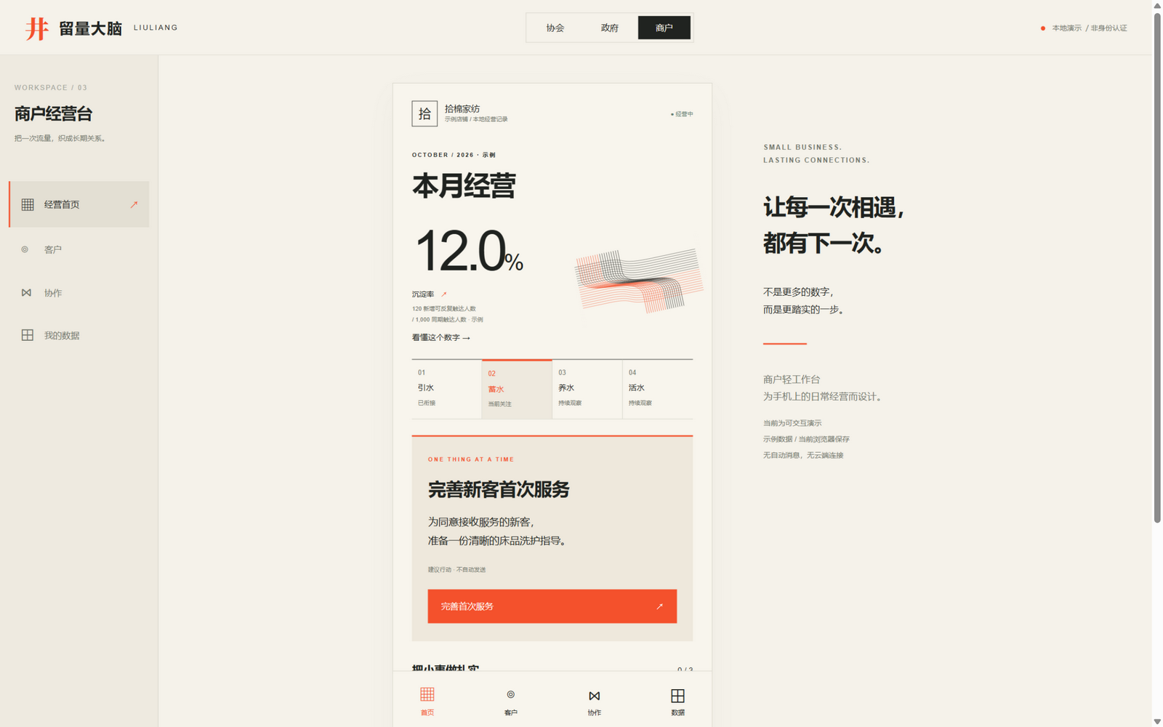
图 11-3 商户经营台首页。主指标为沉淀率，并直接展示分子分母；下方四阶阶段条标出“当前关注”的一阶；再下方是“一次只做一件事”的行动卡
商户端刻意只给“一个数字 + 一件事”。数字是沉淀率（12.0%，即 120 / 1,000），并直接标出“120 新增可反复触达人数 / 1,000 同期触达人数 · 示例”，避免任何一个数字脱离口径单独出现；行动则是“完善新客首次服务”这一件当天可以做完的事。

11.2.4 商户 · 留量体检：把数字讲成人话
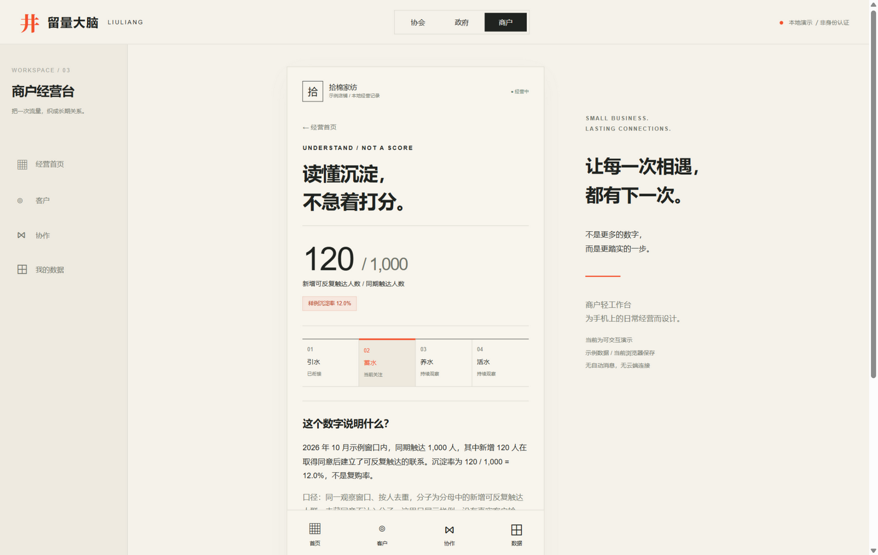
图 11-4 留量体检页。页首即写明“读懂沉淀，不急着打分”；正文解释分子的来源与口径，并明确标注“不是复购率”
这一屏是本项目与通用数据看板最大的区别。它不给出评分、不给排名、不与其他商户比较，而是把数字的来源、口径与限制逐句讲清楚，并明确写出“不是复购率”。原因来自第五章的调查发现：中小商户最怕被打分，一旦工具变成评分器，他们给出的数据就会失真，平台也就失去了价值。

11.3 功能实现清单
下表逐项列出原型已实现的功能，并标明实现程度，供评委现场抽验。
表 11-2 功能实现清单。最后一行建议现场验证：断网后刷新页面，原型仍可完整运行——这是“数据不出设备”最直观的证明。
端 | 功能 | 实现程度 | 可现场验证的操作
商户 | 经营首页：沉淀率与四阶阶段呈现 | 已实现 | 切换至“商户”查看本月指标与阶段条
商户 | 留量体检：分子分母与口径说明 | 已实现 | 点击“看懂这个数字”逐条阅读口径
商户 | 行动准备：三步表单与合规确认 | 已实现 | 填写并保存本地计划，查看回显
商户 | 客户台账：服务意愿分档与检索 | 已实现 | 在搜索框输入任意关键词筛选
商户 | 我的数据：导出与清除 | 已实现 | 导出 JSON 文件；清除后列表清空
协会 | 协作总览：计数、待办与协作图谱 | 已实现 | 在图谱与列表之间切换；点击待办
协会 | 项目详情：履约工单与品质约定 | 已实现 | 点击“秋季床品协作”进入详情
协会 | 变更请求：原日期与新日期并列 | 已实现 | 查看变更面板与确认状态标注
协会 | 协调记录：新增并本地保存 | 已实现 | 点击“添加协调记录”提交后回显
政府 | 健康经纬矩阵与观察依据 | 已实现 | 点击任一单元格查看口径与边界
政府 | 低样本整行抑制 | 已实现 | 观察区域C 一行被抑制的表现
政府 | 帮扶计划：三步生成与预览 | 已实现 | 完成三步并发布为本地演示记录
全局 | 三端角色即时切换 | 已实现 | 顶部切换器，随时来回切换
全局 | 无网络离线运行 | 已实现 | 断开网络后刷新，功能不受影响

11.4 把设计原则写进交互：九条可核查的约束
第七章提出了四条治理设计原则。原则最容易停留在文字上，因此本项目做了一件更费力但更有说服力的事：把每条原则翻译成一条可以在界面上被检查的具体约束。下表是这一翻译的结果——左列是原则，右列是它在原型中的落点，任何一条都可以当场指出位置。
表 11-3 设计原则与交互约束的对照。这张表是本章最有说服力的部分——它说明团队不是在口号层面谈论数据伦理，而是把它变成了产品里必须执行的规则。
设计原则 | 在原型的落点（可现场核对）
数据最小必要 | 不采集姓名与手机号；客户台账只记录称呼、商品、服务意愿三类字段；行动准备页明确提示“不录入姓名、手机号或身份名单”
数据本地优先 | 全部数据保存在浏览器本地；界面逐项列出“已保存”与“没有发生”两栏；提供导出与清除两个出口
只见汇总、不见明细 | 政府端不出现身份名单与客户明细；数据与隐私页公开说明可见范围
低样本抑制 | 样本不足的区域整行抑制，不显示数量、阶段判断与身份信息
不排名、不评分 | 矩阵标注“OBSERVE, NOT RANK”；体检页标题为“读懂沉淀，不急着打分”；全系统无排行榜、无商户对比
不代替主体作决定 | 协会端明确提示“协会只能记录协调进展，不能代商户确认”；变更请求标注“商户提出 · 尚未确认”
过程与结果分离 | 帮扶计划预览中并列“过程指标 / 结果指标”，并注明“完成行动不代表效果达成”
口径可追溯 | 沉淀率、阶段判断等关键结论均可展开查看观察口径与证据边界
不自动触达真实主体 | 所有保存与发布均标注“仅本地演示”“未发送”“不触达任何真实主体”

11.5 已完成、在研与待完成
以下清单按“已完成 / 在研 / 待完成”三档如实列出。区分这三档，是为了让评委准确判断项目所处的位置——既不高估成果，也不低估已做的工作。

已完成
● 三端可交互原型：协会工作台、政府观察台、商户经营台全部完成，角色可即时切换。
● 指标体系的产品化呈现：沉淀率、四阶阶段、服务意愿分档、过程与结果指标的分离。
● 九条治理原则的交互落地：见表 11-3，每一条都有确定的界面落点。
● 本地数据闭环：记录、保存、导出、清除全流程可用，且全过程数据不出设备。
● 示例数据与演示脚本：三端各有一套自洽的示例场景，可支持 3 分钟完整演示。
● 调研与方案部分：调查设计、概念框架、四阶沉淀模型、治理原则与平台设计文档。

在研
● 真实数据接入试点：与川姜镇的商户与协会对接，在取得明确授权的前提下，用真实经营数据替换示例数据，验证指标体系的可算性与可解释性。
● 汇总侧的工程实现：在保持“个体数据不出商户”的前提下，实现合规的汇总上送与权限隔离。
● 可用性测试：面向中小商户开展小样本可用性测试，重点检验“三步之内能否完成一次行动”。

待完成
● 实地调查数据的回填：问卷回收量、有效样本结构、访谈人数与典型个案（见附录 E）。
● 指标体系的大样本校准：四阶阶段判断与健康度分档目前为设计性标准，需在更大样本上检验。
● 知识产权申报：软件著作权登记与作品相关权利的申报（见 11.7）。
● 结论的可推广性检验：从川姜镇与长三角淘宝村向其他产业带推广前的再验证。

11.6 演示方式与可复现性
● 运行方式：原型为标准前端工程。可在本机安装依赖后以开发模式启动，也可构建为静态文件后用任意静态服务器打开；两种方式都已在开发过程中实际验证。
● 环境要求：任意现代浏览器（Chrome / Edge / Safari 等）。无需网络、无需数据库、无需服务器。
● 推荐演示脚本（3 分钟）：① 商户端 —— 展示沉淀率与分子分母，点开“留量体检”读口径，完成一次“行动准备”并保存；② 协会端 —— 看协作总览的三项计数，进入项目详情看履约工单与变更请求，添加一条协调记录；③ 政府端 —— 看健康经纬，点击一个单元格读观察依据，指出区域C 的低样本抑制，再走一遍帮扶计划三步。
● 建议重点展示的两处：政府端的低样本抑制与商户端的留量体检口径说明。这两处最能说明本项目与通用数据看板、与常规监测平台的差别在哪里。
● 若评审希望查看代码：原型为单文件核心实现，结构清晰，可现场打开核心脚本说明数据流向，重点可指出“不存在任何向外部发送数据的调用”。

11.7 知识产权规划
表 11-4 知识产权规划。表中“评估后申请”一栏刻意不作承诺——把不确定的事说成确定，是答辩中最容易被追问的地方。
类型 | 对象 | 计划 | 说明
软件著作权 | 留量大脑 · 协作经纬台（三端原型） | 申请登记 | 以当前原型版本申请，作为成果的正式载体
作品著作权 | 本社会调查报告与配套图表 | 保留权利 | 报告、图表与配图均为团队原创
商标 | “留量大脑”“协作经纬台”文字与图形标识 | 检索后申请 | 需先完成近似商标检索再决定类别
技术方案保护 | 低样本抑制的汇总发布方法、过程与结果指标分离的记录方法 | 评估后申请 | 是否构成可授权客体需专业评估，暂不作承诺

11.8 本章小结
本章用四组证据交代了项目的实际成果：真实界面截图、逐项功能清单、设计原则的交互落地对照、以及分三档的诚实状态说明。可以确认的结论有三条：第一，原型已经完成并且可以现场运行，不是效果图或演示视频；第二，数据边界的承诺有架构支撑，断网仍可运行，无后端即无法上传；第三，项目的短板也交代得很清楚——示例数据尚未替换为真实数据，汇总侧尚未工程化。
对一份竞赛作品而言，第三点同样重要：清楚自己走到了哪里，比宣称自己走得更远更能赢得信任。

第十二章 结论与政策建议
本章回答“所以呢”。把调查的主要结论集中呈现，并针对不同主体给出可操作的建议。

12.1 主要结论
1. 乡村电商的瓶颈已经从“获取流量”转向“留住流量”。 公域流量成本持续抬升、增速回落，而流量具有“不属于你、不稳定、带不走”的属性。继续在“更便宜地买流量”上努力，边际收益已经很低；真正的空间在“更有效地留下流量”。
2. 流量困境的本质是“沉淀机制缺失”，而非单一的“流量太贵”。 成本与结构是共同处境，但商户之间的分化取决于是否具备沉淀机制。引流是“买水”，沉淀是“建水库”。
3. 沉淀是一条四阶能力链（引水—蓄水—养水—活水），现实中多数商户只做了第一阶。链条顺序不可颠倒；三个关键闸门分别是入口、价值与数据，其中数据闸门最被忽略，却是唯一能带来复利的环节。
4. 沉淀能力与产业带的“硬件成熟度”不必然正相关。 家纺产业带拥有最好的服务商与物流，但沉淀率未必高于一些依靠熟人关系的小规模淘宝村。这说明沉淀的关键在“关系设计”与“运营持续性”。
5. 治理端存在“三个看不见”，根源是缺少既合规又被商户接受的数据通道与统一标准。破局之道是“先予后取”：先给商户有用的诊断与策略，数据只是副产品；并以技术架构保证“政府只见聚合、不见明细”。
6. “留量大脑”平台提供了从诊断到治理的完整方案。 它的价值不仅在于工具，更在于把“流量治理”这一新的治理对象引入了乡村数字治理的议题清单。

12.2 政策建议

对地方政府
● 把“沉淀健康度”纳入乡村电商的监测指标，与交易额、增速并列，以识别“规模增长但健康度下降”的风险产业带。
● 从普惠补贴转向精准帮扶：依据投流依赖度与沉淀健康度识别高危的中小经营者，为其提供针对性的培训与服务资源，而不是把补贴平均发放。
● 推动标准化：组织制定本地乡村电商“流量沉淀”相关指标的参照口径，为跨主体比较与政策评估提供依据。

对平台企业
● 开放合理的经营数据接口，在合规与保护商业秘密的前提下，降低中小商户的数据获取门槛，支持其建立沉淀能力。
● 在产品设计中考虑“留量友好”：为中小商户提供低成本的沉淀工具，而不是只提供竞价投放工具。平台的长期利益也依赖于商户的可持续经营。

对商户
● 先把“蓄水”做起来：不需要预算，也不需要新工具，先在一个环节上设置明确的承接动作（例如在直播间固定时段引导入群、在包裹中放入引导卡），并坚持一个月。
● 把客户关系记录下来并分层：从“记在脑子里”变为“记在台账上”，这是关系从“个人经验”变成“经营资产”的关键一步。
● 建立最小的数据习惯：每次活动后记录三个数字（触达、沉淀、成交），坚持三个周期，就能看出自己的漏水点在哪里。

对村集体与行业协会
● 扮演“组织化沉淀”的主体：以集体信用为区域产品背书（如干部带头直播、集体账号运营），把个体的沉淀能力升级为集体的公共能力。
● 组织协同而非号召联合：以具体利益（订单、产能、物流成本）为纽带的协同才可持续，避免停留在“请大家团结”的层面。

对高校与研究机构
● 把产业带作为长期观察站：乡村电商的流量结构变化很快，需要持续性的跟踪调查而非一次性研究。
● 推动方法开源：本项目提出的指标体系与调查工具愿意公开，供更多团队在不同区域复现与检验。

12.3 结语
“留量”这个词，在乡村电商的语境里带着一种朴素的智慧——它承认增长终将放缓，因此把注意力从“抢更多”转向“留得住”。这既是经营的常识，也是发展的常识。
本项目调查的是家纺产业带与淘宝村里的中小经营者，但真正关心的是一件更大的事：在数字经济不断集中的格局中，乡村能否保住自己的一部分主动权。流量是可以被买走的，留量是买不走的——它只能被经营出来。我们希望“留量大脑”能成为一件工具，让这件事变得更容易一些。
（作品书正文完）

附录 A 调查问卷（框架）
以下为问卷框架，实际发放版本请据此扩充题项并做预调研修订。问卷需设置甄别题与逻辑校验题，并保证匿名填写。完整版问卷作为参赛附件提交。
表 A-1 调查问卷框架。板块 D 与 E 是本项目的核心题项，其余板块用于控制变量与背景分析。
板块 | 调查内容 | 题项示例
A 基本信息 | 经营年限、规模、品类、主体类型、用工 | 您的网店经营了多少年？主营品类是？
B 渠道结构 | 各渠道的销售占比、主要平台、是否做直播 | 您目前主要通过哪些渠道销售？占比大致如何？
C 成本结构 | 推广投流支出占收入比例、变化趋势 | 过去一年，推广费用占营业额的比例大约是多少？
D 沉淀动作 | 是否引导加私域、是否建群、是否有会员、是否有客户台账 | 您是否有把客户沉淀到微信/社群的固定做法？
E 沉淀效果 | 复购率、老客占比、私域贡献（可用区间自报） | 您的老客户复购大致占多大比例？
F 主观感受 | 对流量成本的压力感、对沉淀的看法与顾虑 | 您认为“留住老客户”最大的困难是什么？
G 治理需求 | 对政府与平台支持的期待、数据授权的意愿与条件 | 如果有一个工具能帮您诊断留量问题，您希望它提供什么？

附录 B 调查点与访谈提纲

B-1 调查点选择说明
表 B-1 调查点选择。具体村落名单与选取理由须在实地调查确定后回填。
调查点 | 类型 | 选择理由
南通市通州区川姜镇 | 主调查区 | 中国南通家纺城所在地；全产业链完整；直播电商业态密集；组织化程度较高
长三角典型淘宝村（若干） | 对照样本 | 覆盖农产品/小商品等不同品类；验证结论的适用边界；对照“村落集群 + 内容电商”路径
（具体村落名单） | 待补 | 按“有主导品类、电商为村域主导产业、近年流量成本上升明显”三条标准选定

B-2 半结构化访谈提纲（商户侧）
1. 请您简单介绍一下生意的起步过程和目前的主要渠道。
2. 过去两三年，您感觉获取顾客的成本有什么变化？能举一个具体的例子吗？
3. 您做过哪些“留住老客户”的尝试？效果如何？
4. 在“把客户留下来”这件事上，您觉得最大的困难是什么？
5. 如果有一个工具能帮您，您希望它解决什么问题？您会有什么顾虑？
6. 您和周边同行之间有没有合作？合作的话，主要在哪方面？

B-3 访谈提纲（政府与村集体侧）
1. 在您的工作中，如何了解本地电商商户的真实经营状况？
2. 如果要精准帮扶经营困难的商户，您认为现在最缺什么信息？
3. 您认为推动商户之间协作的主要障碍是什么？
4. 如果可以通过一个平台看到辖区电商的“健康度”（聚合数据，不看明细），您会如何使用它？
5. 在数据使用上，您认为需要注意哪些边界？

附录 C 数据与资料来源说明
本报告中的数据分三类，引用与答辩时应严格区分，避免把设计目标当作实测结果、把二手引用当作原始来源。
表 C-1 数据来源分类说明。这张表是答辩防守的重要工具：被问到数据出处时，先说明它属于哪一类。
数据类别 | 本报告中的位置 | 性质与使用建议
产业带与园区公开数据 | 第四、五章；表 1-2 | 来自地方政府与园区公开介绍、权威媒体报道；属宏观口径，引用时须标注年份与出处
行业与市场数据 | 第二章；图 5-1 | 来自行业研究报告与主流媒体报道；用于说明趋势方向与量级，不作为精确测算依据
政策文件数据 | 第二章；第十二章 | 来自国家部委与中央文件公开表述；引用时以最新版本为准
学术与跨区域调研数据 | 第五章 5.5 | 来自公开发表的学术研究与地方调研；用于说明问题性质。注意：该类数据来自其他区域，不代表本产业带的实测水平
本项目一手调查数据 | 第三、四、五、六、七章 | 由本团队通过问卷、访谈、参与式观察与授权数据采集获得；以实际完成量为准，未完成部分标注【待补】
本项目设计性标准 | 第六章表 6-4；第八章 | 留量健康度指数分档、平台功能清单等，属于本项目提出的设计标准与目标，非已验证结论、非实测结果

C-1 建议核实的原始来源
● 川姜镇家纺产业带的企业数、商户数、贸易额与电商贸易额：以地方政府或园区最新公开数据为准，标注发布年份。
● 直播电商市场规模与增速、电商获客成本：以权威行业研究报告的最新版本为准，引用时保留报告的完整名称与发布机构。
● 农村网络零售额、农产品网络零售额、行政村快递覆盖率、农村网商数量：以商务部等部委公开发布为准。
● 农村电商高质量发展的政策目标与举措：以相关政策文件的原文表述为准。
● 同质化率与利润率等跨区域调研数据：检索原始论文，核对样本区域、样本量与统计口径，引用时明确标注“该数据来自其他区域”。

附录 D 答辩问答库
本附录是预设问答库，覆盖方法、数据、机制、平台、治理与团队六类追问。逐条演练；其中标注“必须背诵”的题目是全最可能被问到的问题。

方法类
Q1 你们为什么选川姜镇？换一个产业带结论还成立吗？
答：选川姜镇有三个理由：一是典型性，它是全球规模领先的家纺产业带，同时拥有完整的制造链与密集的直播电商业态；二是可比性，园区内商户高度密集且彼此可比；三是可进入性，园区、协会与基层政府有开放态度，使调查能够真正落地。至于“换一个产业带是否成立”，我们坦诚地承认：这是本项目结论的边界。因此我们平行选取了长三角淘宝村作为对照样本，用来检验哪些结论是共通的。目前的判断是：“沉淀机制缺失”这一结论具有普遍性，而具体的沉淀路径则因主体类型而异，这一点我们在表 6-3 中做了区分。
Q2 问卷样本量够吗？能代表整个产业带吗？
答：我们在报告中明确标注了样本量与抽样方式（表 3-1），并且不声称它能代表整个产业带。本研究的定位是机制发现而非总量估计——我们要回答的是“流量为什么会流失、怎样才能留住”，而不是“全产业带的平均复购率是多少”。对于机制类问题，样本的关键在于覆盖主体的多样性，而不完全在于数量；因此我们按决策链位置对商户、主播、服务商、村集体与政府五类主体做了配额。当然，如果后续能扩大样本，我们很愿意做更严格的统计推断。
Q3 混合调查会不会“两头不靠”？
答：混合调查的风险确实存在。我们的应对是采用“解释性序列设计”：先用定量找出异常与矛盾，再用定性解释原因，最后回到数据校验修正，而不是把两种方法拼在一起各说各话。另外我们坚持三角验证——同一结论必须至少有两类证据支持才写入报告。

数据类
Q4 你们报告里的数据哪些是自己调查的？（必须背诵）
答：我们把数据分为三类并在附录 C 中逐项标注：第一类是产业带与行业的公开数据，用于交代背景与趋势；第二类是本项目的一手调查数据，来自问卷、访谈、参与式观察与授权数据；第三类是本项目的设计性标准，如留量健康度指数的分档，属于我们提出的设计框架而非验证结论。我们绝不把第二类以外的数据说成是自己的调查发现，也绝不用估计值替代未完成的实测数据——凡未完成的，都标注为【待补】。
Q5 “流量成本翻了好几倍”这类说法有依据吗？
答：这类说法来自公开的行业报道与调研，我们在附录 C 中做了来源标注。需要说明的是，行业报道的数据口径不一，因此我们只把它用于说明趋势方向，而不用于精确测算。我们自己采集的成本数据结构，以授权经营数据为准，目前仍在补充中。

机制类
Q6 “四阶模型”和一般的漏斗模型有什么不同？（必须背诵）
答：漏斗模型描述的是流失——从曝光到成交逐级递减；我们的四阶模型描述的是沉淀——水是否被储存、能否被再次使用。关键区别有三点：第一，漏斗到成交就结束了，而我们的模型在成交之后还有“养水”与“活水”两阶，因为成交不是终点，复购与复利才是；第二，漏斗是单向的，而我们的第四阶“活水”会反哺第一阶段，形成循环，因此成本有机会随着时间下降；第三，漏斗只能告诉你“漏了多少”，我们的模型能告诉你“漏在哪一环”，因为它标出了三个具体的闸门。
Q7 凭什么说“多数商户只做了第一阶”？这有数据支持吗？
答：这是我们调查中最稳定的定性发现之一——运营动作在链条上呈“陡崖式”分布（表 5-2）。在参与式观察中，我们看到直播间几乎不在任何时点提示关注或入群，客服成交后也无跟进动作。但我必须诚实说明：这一结论目前主要建立在访谈与观察的定性证据上，定量验证（例如计算样本中的沉淀率分布）仍在补充中，这是我们下一步要做的工作。
Q8 沉淀率怎么算？口径是谁定的？
答：沉淀率＝周期内新增可反复触达人数 ÷ 同期触达流量人数，口径由本项目统一规定（表 3-3）。我们特别强调：这个口径未必与各平台后台的默认口径一致，这正是我们提出统一口径的原因——不统一定义，“复购率”在不同人嘴里根本不是一个东西。为了让结论可被检验，我们的口径与计算方式全部公开。

平台类
Q9 你们和现有的电商数据工具、私域运营工具有什么本质区别？
答：三个区别。第一是服务对象：现有工具主要服务有运营团队的大商户，我们服务中小经营者——这决定了我们的输出必须是“三件事”而不是“一个仪表盘”。第二是核心指标：我们度量的是“沉淀”，而不是交易额或粉丝数。第三是数据主权：现有工具与平台多以自身为中心，我们明确把数据主权放在商户一侧，并以架构约束保证政府端看不到个体明细。
Q10 政府凭什么用你们的平台？他们已经在做电商统计了。
答：我们不是要替代统计，而是补上统计看不见的部分。现有统计回答“卖了多少”，回答不了“这个产业带的经营健康度在变好还是变坏”。我们的价值是提供风险预警能力——例如识别“交易额在涨、但投流依赖度也在涨”的产业带。而且我们的政府端功能被刻意限制在“看聚合趋势”，这一自我约束反而降低了商户的抵触，使数据能够真正流动起来。
Q11 商户凭什么愿意授权数据？（必须背诵）
答：这正是我们设计中最核心的一个判断——凡是需要商户“先交数据、后得好处”的平台都会失败。所以我们把顺序倒过来：商户先得到一张免费的留量体检单和三件可执行的待办，数据只是这个过程的副产品。同时我们用技术手段保证政府端只能看到聚合指标，商户可以随时查看、导出与撤回授权。先予后取，是平台能够被接受的前提。

治理类
Q12 这会不会变成政府对商户的监控？
答：这是我们在设计中最警惕的一件事，也因此设了三条硬约束：第一，采集范围按“最小必要”原则，只取诊断所需字段；第二，政府端只能看到聚合指标，个体身份信息只对村集体与协会开放，且仅用于帮扶而非监管；第三，数据所有权归商户，可随时撤回。如果做不到这三条，这个平台就不该存在——因为失去商户信任的治理平台，收集到的只会是失真的数据。
Q13 平台免费的话，怎么持续运营？
答：我们的定位是公共品属性较强的治理工具，因此商业模式的思路是“公益起步、多元支撑”：早期依靠校地合作、行业协会与政府购买服务支撑；中期可与服务商、供应链合作提供增值服务；但我们会坚持一条底线——不把商户数据作为商业变现的对象。这一点在第八章的“产品边界”中已经明确。

团队与执行类
Q14 你们是学生团队，怎么让商户相信你们、让政府采用你们？
答：我们不试图替代任何一方的专业性，而是采取“三方协作”的路径：学校和指导教师提供方法论与研究能力；园区、协会与基层政府提供组织与信任背书；我们提供工具与持续的研究跟踪。同时我们坚持先做出小范围可验证的样板，而不是一上来就要大规模推广——样板本身就是最好的说服工具。
Q15 这个项目毕业之后还做得下去吗？
答：我们通过三件事保证延续性：把指标体系与调查工具做成公开的标准文档，让成果有载体；把合作写入校地协议，让合作关系不依赖具体的学生；关键岗位设置备份。我们的路线图设计为“立标准—做样板—上治理”，每一步都产出可移交的资产。
Q16 你们最担心什么？
答：最担心两件事。第一是试点效果不显著——沉淀能力的改善需要时间，短期内可能看不出数字变化，因此我们准备了“动作完成率”这类过程指标来过渡；第二是商户信任建立不起来——这是我们整个设计的前提，所以我们把“先予后取”和“数据主权”作为第一原则，而不是附属条款。

原型与演示类
Q17 你们的原型与 PPT 里的效果图有什么区别？（必须背诵）
答：区别在于可以当场操作。我们的原型是一套真实运行的前端应用，三端角色可即时切换：在商户端，可以点开留量体检看沉淀率的分子分母与口径说明，并完成一次行动准备、把计划真实保存下来；在政府端，可以点击健康经纬的任一单元格看到观察口径与证据边界，也可以看到样本不足的区域被整行抑制；在协会端，可以进入项目详情查看履约工单，并新增一条协调记录。这些操作都可以请评委自己动手，而不需要我们代劳。
Q18 原型没有后端、数据存在浏览器本地，这能算“原型”吗？
答：这正是我们刻意的设计选择，而不是能力缺口。本项目最难的命题不是“能不能做一个看板”，而是“能不能让商户相信数据不会被滥用”。我们判断，在授权与合规机制建立起来之前，任何把数据传到服务器的方案都会在商户那里碰壁。所以我们先用一个没有服务器的架构把这条边界证明清楚——一个没有后端的系统，在架构上无法上传数据。后端的引入被我们明确放在第二阶段，前提是授权机制先立住。
Q19 用的都是示例数据，会不会让人误以为已经落地了？
答：不会，因为我们把标注放在了最显眼的位置：原型顶部常驻“本地演示／非身份认证”，页脚写明“样例数据 · 仅保存在当前浏览器”，商户首页的指标旁直接标注“示例”。我们宁愿让演示看起来“没那么厉害”，也不愿让评审或商户误判它已经接入真实经营数据。
Q20 现场演示万一出问题怎么办？
答：原型无需联网、无后端依赖，只需要一台装有现代浏览器的电脑即可运行；同时我们准备了离线副本与界面截图（见第十一章 11.2 节），即使出现意外，也可以改用截图完整讲解。演示前我们会把关键界面预先打开，避免现场等待。
Q21 政府端只给汇总、还不做排名，那政府用它做什么？
答：用处恰恰在于“发现该关注哪里”。现有统计回答“卖了多少”，回答不了“健康度在变好还是变坏”。我们的矩阵能提示“某个区域在蓄水环节的服务记录不完整”这类信号，让政府先核实、再支持。而不排名是刻意的选择——一旦排名，数据必然失真，政府看到的就不再是真实情况，这对治理毫无帮助。

附录 E 待补齐与核实清单（提交前必做）
本清单是提交前的最后一道闸门。好消息是：与上一版相比，待办事项已经大幅减少——软件原型部分已经全部完成，不再需要填写任何内容；剩下的事项只有两类：团队基本信息，以及一手调查数据的据实回填与来源核实。
表 E-1 提交前核对清单。建议由不参与撰写的团队成员担任核对人，避免“自己检查自己”的盲区。
序号 | 待办事项 | 位置 | 完成标准
1 | 填写学校、学院、团队名称、负责人与指导教师 | 封面；表 1-1 | 无方括号残留（这是唯一必须人工填写的一类）
2 | 回填问卷实际回收量与有效样本结构 | 表 1-2；表 3-1；表 3-4 | 数值与调查原始记录一致
3 | 回填访谈实际人数（按五类主体分类） | 表 3-1 | 数值与访谈记录、录音清单一致
4 | 回填调查各阶段的实际完成时间 | 表 3-4 | 与调查日志一致
5 | 确定并填写对照淘宝村的名单与选取理由 | 附录 B-1 | 可说明三条选取标准的对应情况
6 | 核对川姜镇各项数据的年份与出处 | 附录 C-1；表 1-2 | 每条数据有可核查来源与年份
7 | 核对行业报告数据的最新版本 | 附录 C-1；图 5-1 | 保留报告完整名称与发布机构
8 | 整理三类典型主体的完整案例与佐证 | 第六章 6.6 | 案例有录音、照片或数据佐证
9 | 确认原型演示环境 | 第十一章 11.6 | 能在离网环境运行；准备界面截图作为备份
10 | 统一全文数据口径，并检查示例数据标注是否完整 | 全文 | 全文数字与表 1-2 一致；所有示意性数字均标注“示例”

最后一条纪律：这份清单的作用不是补漏，而是自我审查。评审专家最看重的从来不是数据有多漂亮，而是团队是否诚实、是否清楚自己做到了哪一步。把没做到的说成“在研”，比把没做到的说成“已完成”，要安全得多，也体面得多。
（全书完）

